Kineziološki fakultet Sveučilišta u Zagrebu

WE CARE projekt

FUNKCIONALNA SPECIFIKACIJA CAIS SOFTVERSKOG ALATA (Comprehensive Athlete Information System)

Verzija dokumenta: | 1.1
Datum verzije: | 13.01.2022.
Stupanj povjerljivosti: | INTERNO

Ova stranica je namjerno ostavljena prazna.

Sadržaj
1. Svrha, područje primjene i korisnici 5
2. Referentni dokumenti 5
3. Uvod 5
3.1. Kontekst 5
3.2. Cilj projekta 6
4. Obrazovni, sportski i profesionalni razvoj/status 7
4.1. Obrazovni razvoj 7
4.2. Sportski razvoj 8
4.3. Profesionalni razvoj/status 9
5. Kategorizacija institucija 9
6. Kategorizacija sportaša 10
7. Nomenklatura sportova sukladno HOO 11
8. Popis sportskih ozljeda 13
9 Rad u aplikaciji 18
9.1 Općenito 18
9.2 Opseg 18
9.3 Login podaci 18
9.4 Account podaci 19
9.5 Role u aplikaciji 19
9.5.1 Korisnik – Sportaš/ica 21
9.5.2 „ Trener“ 21
9.5.3 Pružatelj usluge unutar centra - zbirno 21
9.5.3.1 Student/tutor (obrazovanje) 21
9.5.3.2 Mentor za dualnu karijeru 22
9.5.3.3 Kineziolog trener/terapeut 22
9.5.3.4 Psiholog 22
9.5.3.5 Medicinsko osoblje (liječnik, fizioterapeut) 22
9.5.4 Voditelj (nacionalnog) centra 23
9.5.5 Admin - Stručna osoba (nacionalnog) centra 23
9.5.6 Super admin - programer 23
9.6 Procesi unutar aplikacije 24
9.6.1 Registracija 24
9.6.2 Izgled aplikacije za korisnike 25
9.6.3 Ekrani unutar pojedine razine prava 27
9.6.4 Unos podataka/evidencija korisnika u aplikaciji 28
9.6.5 Pružanje usluga 29
10 Izvještavanje i export 30
11 GDPR tehnički zahtjevi 30
12 Popis polja u aplikaciji 31
12.1 Polja vezana uz account 31
12.2 Polja vezana uz instituciju (nacionalni centar) 33
12.3 Polja vezana uz usluge nacionalnog centra 33
12.4 Polja vezana uz obrazovni status 35
12.5 Polja vezana uz sport i sportaša 37
12.6 Polja vezana uz ozljede 38
12.7 Polja vezana uz radni status / zaposlenje 42
13 GDPR Terminologija 43
13.1.1 Definicije 43
13.1.2 Načela obrade 45
13.1.3 Članak 6 – temelji obrade 46
13.1.4 Prava ispitanika (fizičkih osoba) 46
13.1.5 Obaveze voditelja i izvršitelja obrade 47
14 Procesi prikupljanja i obrade osobnih podataka u praksi 50
14.1 Jednostavan prihvat podataka 50
14.2 Prihvat podataka koji uključuje izvršitelje obrade 51
14.3 Odnos voditelj-voditelj 52
14.4 Privola 53
14.5 Prava ispitanika 54
14.6 Data Processing Impact Analysis – DPIA 57
15. Valjanost i upravljanje dokumentom 58

Svrha, područje primjene i korisnici

Svrha ovog dokumenta jest definirati tehničke i funkcionalne elemente softverskog alata koji će poslužiti praćenju rezultata WE_CARE projekta, a za potrebe evidencije funkcionalnih očekivanja od softverskog alata, kao i input prema programsko-razvojnim timovima koji mogu sudjelovati u izradi i/ili doradi navedenog alata.

Korisnici ovog dokumenta su svi dionici WE_CARE projekta kao i vanjski dobavljači koji su sudjeluju u razvoju i doradama softvera.

Referentni dokumenti

- Erasmus+ Collaborative Partnerships application (2019)
- Pravilnik o kategorizaciji sportaša Hrvatskog olimpijskog odbora (veljača 2019.)
- International Olympic Committee consensus statement: methods for recording and reporting of epidemiological data on injury and illness in sport 2020
- OSIICS, Orchard Sports Injury and Illness Classification System; SMDCS, Sport Medicine Dagnostic Coding System
- Uredba EU – GDPR
- Zakon o provedbi Opće uredbe o zaštiti podataka
- Catalogue of multidisciplinary services and programs that National athletic development and care centres should provide to elite athletes, to support them in dual careers with focus on crisis situations.

Uvod

Kontekst

Kineziološkom fakultetu Sveučilišta u Zagrebu (u daljenjem tekstu KIF) je odobreno sufinanciranje projekta pod nazivom: „WE CARE“ ili With Establishment of national Care and development centers we support elite Athletes in balancing their sports and education/employment REsults.

Glavni je cilj „WE CARE“ projekta je osnivanje Nacionalnog centra za brigu i razvoj sportaša pri Kineziološkom fakultetu u Zagrebu koji bi pružao stručnu podršku mladim vrhunskim i talentiranim sportašima u balansiranju školovanja/rada i bavljenja sportom na vrhunskoj razini. Poseban naglasak u stručnoj podršci stavljen je na prevenciju ozljeda. U realizaciji projekta na čijem je čelu KIF, sudjelovat će još devet partnerskih institucija iz SAD-a, Norveške, Španjolske, Islanda, Srbije, Slovenije te Hrvatske. Voditeljica projekta je doc. dr. sc. Cvita Gregov.

Projekt među ostalim uključuje i razvoj softverskog rješenja kojim će se adekvatno pratiti ishodi vezani uz djelatnosti centara za brigu i razvoj sportaša. Sukladno zakonskoj obavezi da se osobni podaci fizičkih osoba štite sukladno Uredbi (EU) 2016/679 Europskog parlamenta i Vijeća od 27. travnja 2016. o zaštiti pojedinaca u vezi s obradom osobnih podataka i o slobodnom kretanju takvih podataka te o stavljanju izvan snage Direktive 95/46/EZ (Opća uredba o zaštiti podataka, dalje GDPR Uredba), te nacionalnim Zakonom o provedbi opće uredbe o zaštiti podataka (NN 42/2018) važno je zaštiti navedene podatke na sustavan i zakonski propisan način. Posebice imajući u vidu činjenicu da se osobni podaci koji će se prikupljati i obrađivati u ovom projektu odnose na iznimno osjetljive osobne podatke (biometrija, genetika, djeca/maloljetnici).

GDPR Uredba je visoko regulirana obaveza na međunarodnoj razini, te je preporuka integrirati tehničke i organizacijske mjere, odnosno princip tehničke i integrirane zaštite podataka iz članka 25/1 Uredbe u procese razvoja i uvođenja novih procesa (proizvoda, usluga i aplikacija) na način da zaštita privatnosti i osobnih podataka (načela, transparentnost i informiranje, prava, privole, sigurnost obrade, tehničke i organizacijske mjere i drugi elementi GDPR Uredbe) budu ugrađeni u životni ciklus sustava, proizvoda odnosno procesa od najranije faze planiranja (dizajna) do kraja samog ciklusa.
Navedenim pristupom potiče se da organizacija zaštitu privatnosti i osobnih podataka razmatra u najranijim fazama razvoja projekta te tijekom cijelog životnog ciklusa.

Sukladno tome, u projektu se mora primijeniti tzv. Privacy by Design (PbD) princip, odnosno primijenit će se nadzor u novim operativnim postupcima. Pri tome je potencijalnim dobavljačima (izrade softverskog rješenja) važno naglasiti sedam načela PbD principa:

  - PbD mora usvojiti proaktivan, a ne reaktivni stav i nastojati spriječiti rizike privatnosti, a ne rješavati ih nakon što se dogode;
  - Privatnost se koristi kao zadana postavka (by Default);
  - Privatnost mora biti ugrađena u dizajn;
  - PbD osigurava punu funkcionalnost i nastoji postići i privatnost i sigurnost;
  - Sigurnost mora biti sastavni dio sustava tijekom čitavog životnog ciklusa;
  - Nastoji postići vidljivost i transparentnost;
  - Sustavi moraju uzeti u obzir interese i potrebe korisnika/ispitanika.

Cilj projekta
Cilj projekta je razvoj multifunkcionalnog softverskog alata koji će pratiti aktivne vrhunske sportaše, kako u njihovu obrazovnom razvoju i razvoju profesionalne radne karijere, tako i u njihovom sportskom razvoju, a na području više zemalja.
Praćenje sportaša i svih elemenata njihovog sportskog i obrazovnog/profesionalnog razvoja služi akademskoj zajednici u nekoliko zemalja za usporednu analizu, a u kontekstu „dual-career“ koncepta rada sa sportašima.

Alat i rezultati će biti dostupni selektiranom dijelu akademske zajednice u nekoliko zemalja, te će služiti kao podloga za unapređenje rada sa vrhunskim sportašima, prevenciju ozljeda te podloga načinima kako kvalitetno balansirati sportske aktivnosti s razvojem karijere i školovanjem općenito.

Softverski alat će biti korišten od strane ovlaštenih osoba i pratiti će pojedine osobe, aktivne sportaše, sukladno zakonskim propisima i pravilima struke.
Tijekom projekta su oformljene skupine projekta (WP1-WP7). Rezultati istraživačkog rada skupina WP3 i WP4 unutar projekta nedvojbeno pokazuju da sportaši u Srbiji, Sloveniji i Hrvatskoj imaju veliku potrebu za institucijom, odnosno stručnjacima koji će pratiti vrhunske sportaše te njihov razvoj, u području samog sporta te obrazovanja i rada.

Prepoznata je potreba za dvojakim djelovanjem novo uspostavljenih Nacionalnih centara u Hrvatskoj, Srbiji i Sloveniji sa zadaćama:
- edukacije, promocije i popularizacije Nacionalnih centara: potrebno je ustanoviti informacijski program koji će osvijestiti javnost te zainteresirane strane o potrebi centara ove namjene za sportaše

- organizacije i mogućnosti korištenja usluga centara: potrebno je organizirati usluge te edukacije specifične namjene koje će pokriti čitav niz potreba jednog vrhunskog sportaša, primjerice: zdravstvene aspekte; načine poboljšanja treninga; načine usklađivanja privatnog života s obrazovanjem/poslom i sl. (psihološki aspekti)

- razvoja aplikacije koja će podržati prethodno spomenute usluge – CAIS softversko rješenje: Aplikacija će se sastojati od nekoliko međusobno nezavisnih ali komplementarnih modula:
- Sportska medicina te ostale usluge povezane s medicinom i zdravljem (ZDRAVLJE)
- Usluge sportskih znanosti (IZVEDBA)
- Usluge vođenja karijere/obrazovanja/života sportaša i/ili trenera (tzv. LIFE MANAGEMENT, odnosno dual career).
Projekt WE_CARE stavlja naglasak na točke 1) i 3), odnosno na zdravlje i sportski razvoj vrhunskog sportaša s jedne strane, te dual career (balansiranje sportskog, obrazovnog te karijernog napretka vrhunskog sportaša) s druge strane.

Obrazovni, sportski i profesionalni razvoj/status

Obrazovni razvoj
S obzirom na to da je u kontekstu dual career projekta naglasak na obrazovanju jednako kao i na razvoju profesionalne sportske te radne karijere, ovaj će softver služiti i kao alat praćenja obrazovanja. Konkretno, pružat će informaciju o postignutom obrazovanju (i uspjehu), ali i mogućnost pravovremenog uvida u potrebe svakog pojedinog sportaša vezanih uz obrazovanje.
Navedeno podrazumijeva primjerice: je li npr. osoba (sportaš) u zaostatku s gradivom, može li se uključiti u grupe/grupni rad i nadoknađivati zaostatke zajedno s ostalim sportašima; ili pak treba individualnu pomoć; je li mu/joj potrebna pomoć u organizaciji i usklađivanju sportskih i obrazovnih potreba i sl.

U tom kontekstu buduće softversko rješenje mora osigurati da se vodi evidencija datuma (godine) unosa podataka kako bi postojala sljedivost u zapisima. Također je važno osigurati mogućnost unosa podatka o postignutom uspjehu u pojedinom dijelu školovanja. U tom smislu se procjenjuje da nije bitno da postoji mogućnost unosa postignutog uspjeha u svim predmetima, nego tek opći uspjeh i uspjeh na specifičnim predmetima poput matematika, engleski (strani) jezik itd.

Drugi važan detalj kojeg bi aplikacija trebala osiguravati u smislu podatka je broj nastavnih sati kako bi se lakše procijenilo opterećenje sportaša, ne samo u trenažnom procesu nego i u kontekstu opterećenja nastavnom materijom. Pa u tom smislu podjela podataka koji se unose može biti ista ili slična sljedećem prijedlogu:

Koja osnovna škola
17 radnih tjedana po 30 sati tjedno = 510 nastavnih sati u polugodištu
Koja srednja škola
17 radnih tjedana po 30 sati tjedno = 510 nastavnih sati u polugodištu
Koji fakultet (visokoobrazovna institucija)
17 radnih tjedana po 30 sati tjedno = 510 nastavnih sati u polugodištu

Jednako važna za kvalitetnu procjenu opcija za dual career koncepta je mogućnost unosa podataka o sljedećem:

- Postojanje posebnog programa za vrhunske sportaše
- Procjena izostanka s nastave u nastavnim satima
- Napomena.

Softver bi osim navedenog trebao imati mogućnost nadogradnje rubrikom „podrška obrazovanju“. Podrška podrazumijeva pružanje pomoći sportašima koji se obrazuju kroz:
- Mentorstvo – mentor koji 1 na 1 pruža pomoć u vidu konzultacija ili instrukcija
- Skupine za učenje – manje skupine koje se periodično sastaju kako bi unaprijedile znanja iz područja u kojima im je potrebna pomoć
- Online učenje – mentorstvo / skupine za učenje, ali u online verziji putem Zooma, Skypea ili sl.
- Pomoć u organizaciji – unaprjeđenje navika i vještina u organizaciji učenja, formalnog obrazovanja te usklađivanju sa sportskim obvezama

U navedenim slučajevima pomoći sportašima tijekom obrazovnog procesa sudjelovali bi volonteri i/ili djelatnici Nacionalnog centra, odnosno članovi stručnih službi koje su na raspolaganju unutar Centra.
Radi dislociranosti studenata i učenika (sportaša) vrlo vjerojatno bi se veći dio ranije navedenih aktivnosti provodio online, putem dostupnih kanala.

Sportski razvoj
Kako bi se obuhvatio cjeloviti razvoj vrhunskih sportaša, nužno je definirati, odnosno bilježiti njegov sportski status. Softver sadrži rubrike u koje se unose sljedeći podaci:

- Kategorija sportaša
- Prema olimpijskoj kategorizaciji u pojedinoj zemlji (upis)
- Trening
  - Broj i trajanje treninga tjedno
  - Broj i trajanje tehničko-taktičkih treninga tjedno (ekipni/unutar kluba)
  - Broj i trajanje kondicijskih treninga tjedno (ekipni/unutar kluba)
  - Broj i trajanje individualnih tehničko-taktičkih treninga tjedno
  - Broj i trajanje individualnih kondicijskih treninga tjedno

- Natjecanje
  - Broj i trajanje natjecanja tjedno
  - Vrijeme provedeno na utakmici (individualno)
  - Broj nastupa na turniru (individualni sportovi)

Navedeni podaci će pružiti informaciju o zastupljenosti spota i sportskih aktivnosti u životu sportaša.

Profesionalni razvoj/status
Softver će također pratiti profesionalni razvoj/status sportaša, točnije:

- Zvanje (stupanj obrazovanja i naziv)

- Zanimanje (naziv radnog mjesta)

- Radni status
Zaposlen
Nezaposlen

- Radno vrijeme
Puno radno vrijeme – 40 sati tjedno
Nepuno radno vrijeme – svako radno vrijeme kraće od punog radnog vremena
Rad u smjenama
Noćni rad
Mjesto rada (u odnosu na mjesto stanovanja)

Kategorizacija institucija
WE_CARE projektom upravljaju nacionalni centri za brigu i razvoj sportaša koji su nositelji aktivnosti. Oni su hijerarhijski podijeljeni na sljedeće razine:

U Republici Hrvatskoj KIF je najviša razina unutar države (We_Care nacionalni centar). Pandani KIF-u, a ujedno dionici projekta koji se nalaze u drugim zemljama, mogu vidjeti agregirane podatke sportaša za svoju državu i sve podatke svih država odjednom. Ovu hijerarhiju bi trebalo uspostaviti kroz otvaranje novih institucija, a što je definirano i kao jedan od ciljeva projekta.
Alternativno, postoji samo KIF i pandani te klubovi/individualni sportaši (oni koji nemaju instituciju već su institucija sami za sebe). U ovoj opciji nema saveza i sličnih institucija. U realizaciji projekta će se odlučiti koja opcija je primjenjiva i prihvatljiva.

Kategorizacija sportaša
WE_CARE projektom su obuhvaćeni svi sportaši svih kategorija, međutim, u početnim fazama realizacije projekta se očekuje da će vrhunski sportaši biti zastupljeniji u unosima u softverski alat.
Važno je imati na umu da GPDR propisuje da je dobna granica za obradu osobnih podataka (pa tako i osjetljivih osobnih podataka kao što su podaci o ozljedama) 16 godina starosti. Sva djeca koja budu mlađa od 16 godina u trenutku prikupljanja i obrade osobnih podataka moraju biti usklađena s GDPR regulativom na način da roditelj odnosno staratelj mora dati zasebnu privolu za takav vid obrade osobnih podataka. Roditelji, odnosno staratelji privolu daju onoj instituciji koja podatke prikuplja i obrađuje, te rezultate unosi u buduće softversko rješenje.
Maloljetni sportaši od 16 i više godina starosti mogu samostalno odlučiti o davanju privole za prikupljanje i obradu ovakvih osobnih podataka.
Stoga je važno da sustav zahvaća sve dobne granice i sve razine kvalitete sportskih uspjeha. S druge strane u softveru je bitno da postoji stavka (polje) gdje postoji mogućnost unosa razinu sportske kvalitete za pojedinu osobu.
Sukladno definiranim okvirima praćenja rezultata WE_CARE projekta, sportaši se kategoriziraju po različitim kategorijama uspješnosti. Dodatno, postoji razlikovanje po sportu kojim se bave, dobnim skupinama. Dodatni element koji se prati ovim projektom su i kategorizacije ozljeda.
Hrvatski sportaši se kategoriziraju u 6 kategorija:
- Sportaš Hrvatske I. kategorije
- Sportaš Hrvatske II. Kategorije
- Sportaš Hrvatske III. kategorije
- Sportaš Hrvatske IV. kategorije
- Sportaš Hrvatske V. kategorije
- Sportaš Hrvatske VI. Kategorije
Sportaši razvrstani u I., II. I III. kategoriju smatraju se vrhunskim sportašima Hrvatske.
Sportaši razvrstani u IV. kategoriju smatraju se vrsnim sportašima Hrvatske.
Sportaši razvrstani u V. i VI. kategoriju smatraju se darovitim sportašima Hrvatske.
Sukladno odredbama HOO Pravilnika, ukoliko se sportaš razvrstava u I. kategoriju temeljem osvajanja olimpijske medalje navedeno će se upisati uz utvrđivanje kategorije u rješenju o razvrstavanju sportaša u određenu kategoriju sa sljedećim nazivom: Sportaš i. kategorije – vrhunski sportaš Hrvatske – osvajač olimpijske medalje.
Međutim, druge zemlje - članice projekta, mogu imati drugačiju kategorizaciju sportaša te će se evidencija u softverskom alatu vršiti po neutralnoj kategorizaciji čime se osigurava da budu zastupljeni sportovi i sve dobne skupine, kao i sve skupine po razini uspješnosti.
Preporuka je u sustav u prvoj fazi projekta unositi samo seniore u top statusu i olimpijske sporove, što ne onemogućava da se u post-projektnoj fazi ne prati i mlađe dobne skupine u neolimpijskim sportovima.

Nomenklatura sportova sukladno HOO
Nomenklatura sportova i sportskih grana je sljedeća:
- ATLETIKA
- Aikido
- Američki nogomet
- Automobilizam
- BADMINTON
- BASEBALL
- BIATLON
- BICIKLIZAM
- BOB
- Bodybuilding i fitness
- BOKS
- CURLING
- DALJINSKO PLIVANJE
- DIZANJE UTEGA
- GIMNASTIKA
- GOLF
- HOKEJ (na travi)
- HOKEJ NA LEDU
- HRVANJE
- JEDRENJE
- JUDO
- Ju-jitsu
- KAJAK-KANU
- KARATE
- Kick-boxing
- KLIZANJE
- KONJIČKI SPORT
- KOŠARKA
- KOTURALJKANJE
- Kuglanje
- MAČEVANJE
- MODERNI PENTATLON
- Motociklizam
- NOGOMET
- ODBOJKA
- Pikado
- Planinarstvo
- SPORTSKO PENJANJE
- PLIVANJE
- RAGBI
- Ronilaštvo
- RUKOMET
- Samostrel
- SANJKANJE
- SINSKRONIZIRANO PLIVANJE
- SKIJANJE
- Skijanje na vodi i wakeboard
- SKOKOVI U VODU
- SOFTBALL
- Specijalna olimpijada
- STOLNI TENIS
- STRELIČARSTVO
- STRELJAŠTVO
- Školski sport
- Sport gluhih
- Sport osoba s invaliditetom
- Sportski ples
- Sport studenata
- Sport vojnika
- TAEKWONDO
- Tajlandski boks
- TENIS
- TRIATLON
- VATERPOLO
- VESLANJE
- Wushu
- Zrakopolovstvo
Napomena: sportovi pisanim VELIKIM SLOVIMA su olimpijski sportovi.
Također, procjenjuje se da više-manje sve zemlje članice projekta imaju u domicilnim državama zastupljene ove sportove. Tijekom projekta će se utvrditi postoji li još sportova koji bi trebali biti uključeni, a da nisu već zastupljeni u ovoj podjeli sportova.

Popis sportskih ozljeda
Međunarodni olimpijski komitet je objavio službeni dokument tijekom 2020. godine na temu ozljeda i bolesti u sportu te se u dokumentu pojašnjavaju brojne definicije i elementi tipova ozljeda i bolesti.
Ozljeda je u tom smislu definirana kao oštećenje ili drugi vid smanjenja normalne fizičke funkcije uslijed bavljenja sportom, te kao rezultat brzog ili repetitivnog prijenosa kinetičke energije.
Bolest je disfunkcija koju osjeća sportaš, a da nije povezano s ozljedom. Bolesti mogu biti fizičke, mentalne ili socijalne (social well-being) te uklanjanje ili nedostatak vitalnih elemenata poput zraka, vode, topline i slično.
Zdravstveni problemi mogu se pojaviti:
- direktno od sudjelovanja u natjecanju ili tijekom treninga (primjerice, sudar igrača tijekom natjecanja, prijenos infekcije s jednog igrača na drugog i slično)
- indirektno i to na način da se sudjeluje u aktivnosti koja korelira bavljenju sportskom aktivnošću, ali ne tijekom natjecanja ili treninga, poput klizanja, padanje, ozljeđivanja u Olimpijskom selu, razvojem bolesti tijekom (međunarodnog) putovanja
- uslijed aktivnosti koje nisu uopće u korelaciji sa sportom; primjerice automobilske nesreće, srčanog udara tijekom boravka u vlastitom domu i slično.
Osim navedenog, ozljede i bolesti se mogu podijeliti prema daljnjim klasifikacijama:
Mehanizam | Manifestacija
Akutno | Nagli nastanak
Repetitivno | Nagli nastanak
Repetitivno | Postepeni nastanak

Ozljeda | Tip kontakta
Beskontaktno | Bez kontakta
Kontakt | Indirektno kroz drugog sportaša
Kontakt | Indirektno bez drugog sportaša
Kontakt | Direktno kroz drugog sportaša
Kontakt | Direktno bez drugog sportaša

Preporučena kategorizacija ozljeda dijelova tijela i područja ozljeda:
Područje | Dio tijela | Detaljniji odabir | OSCIICS | SMDCS | Napomene
Glava i vrat | Glava |  | H | HE | Uključuje lice, mozak, oči, uši, zube
 | Vrat |  | N | NE | Uključuje gornji dio kralježnice
Gornji udovi | Rame |  | S | SH | Uključuje ključnu kost, lopaticu, rotatornu manšetu, podrijetlo tetive bicepsa
 | Nadlaktica |  | U | AR
 | Lakat | Ligament  Lom  *Dodatno će se razraditi u postupku razvoja softvera | E | EL | Ligamenti, bicepsi i tricepsi
 | Podlaktica |  | R | FA | Uključuje ozljede zglobnog radijusa i ulne (lakatne kosti)
 | Zglob |  | W | WR | Karpus
 | Šaka |  | P | HA | Uključuje prste i palac
Srednji dio tijela | Prsa |  | C | CH | Uključuje rebra, prsa, prsne organe
 | Torakalni dio kralježnice |  | D | TS | Torakalna kralježnica, kostovertebralni zglobovi
 | Lumbalni dio kralježnice |  | L | LS | Uključuje lumbalnu kralježnicu, sakroilijakalne zglobove, sakrum, trtičnu kost, stražnjicu
 | Abdomen |  | O | AB | Ispod dijafragme i iznad ingvinalnog kanala, uključuje trbušne organe
Donji udovi | Kuk i prepone |  | G | HI | Kukovi i prednje mišićno-koštane strukture (npr. stidna simfiza, proksimalni aduktori, iliopsoas)
 | Bedro |  | T | TH | Uključuje bedrenu kost, tetive koljena (uključujući sjednu kost), kvadricepse, srednje distalne adduktore
 | Koljeno |  | K | KN | Uključuje patelu, patelarnu tetivu, pes anserinus
 | Potkoljenica |  | Q | LE | Uključuje ne-zglobne ozljede tibije i fibule, potkoljenice i ahilove tetive
 | Skočni zglob |  | A | AN | Uključuje sindesmozu, talokruralne i subtalarne zglobove
 | Stopalo |  | F | FO | Uključuje nožne prste, kalkaneus, plantarnu fasciju
Nespecificirano | Nespecificirani dio dijela |  | Z | OO
Višestruka područja | Jedna ozljeda kroz nekoliko područja |  | X | OO

Preporučene kategorije dijelova tkiva patološki tipovi ozljeda:
Tkivo | Patološki tip | OSIICS | SMDCS | Napomene
Mišići i tetive | Ozljeda mišića | M | 10.07-10-09 | Uključuje naprezanje, kidanje, rupturu, intramuskularnu tetivu.
 | Kontuzija mišića | H | 10.24
 | Sindrom mišićnog odjeljka | Y | 10.36
 | Tendinopatija | T | 10.28-10.29 | Uključuje paratenon, srodnu burzu, fasciopatiju, djelomičnu kidanje, subluksaciju tetive (sve bez rupture), entezopatiju
 | Puknuće tetive | R | 10.09 | Potpuna ozljeda pune debljine; djelomične ozljede tetiva koje se smatraju tendinopatijom
Živci | Mozak i ozljede kičme | N | 20.40 | Uključuje potres mozga i sve oblike ozljeda mozga i leđne moždine
 | Ozljede periferalnih živaca | N | 20.39., 20.41-20.42 | Uključuje neuromu
Kosti | Prijelom | F | 30.13-30.16, 30.19 | Traumatski, uključuje avulzijski prijelom, zube
 | Stresna ozljeda kosti | S | 30.18, 30.32 | Uključuje edem koštane srži, stresni prijelom, periostitis
 | Ozljeda kosti | J | 30.24 | Uključuje i akutne traumatske ozljede kostiju bez loma
 | Avaskularna nekroza | E | 30.35
 | Ozljeda fizisa | G | 30.20 | Uključuje apofizu
Hrskavica | Ozljeda hrskavice | C | 40.17, 40.21, 40.37 | Uključuje ozljede meniskusa, labrala i zglobne hrskavice, osteohondralne ozljede
 | Artritis | A | 40.33-40.34 | Uključuje post traumatski osteoartritis
 | Sinovitis/Capsulitis | Q | 40.22, 40.34 | Uključuje spojene udarce
 | Bursitis | B | 40.31 | Uključuje i kalcifikacijski bursitis i bursitis uzrokovan traumom
Ligamenti i zglobovi | Uganuće zgloba | L ili D | 50.01-50.11 | Uključuje djelomična i potpuna puknuća kao i dislokacije
 | Kronična nestabilnost | U | 50.12
Površinska tkiva i koža | Površinske kontuzije | V | 60.24 | Kontuzija, modrica, vaskularno oštećenje
 | Poderotine | K | 60.25
 | Abrazije | I | 60.26-60.27
Vene i žile | Vaskularne traume | V | 70.45
Umjetni ud (stump) | Ozljeda umjetnog uda (stumpa) | W | 91.44 | Kod osoba s amputacijom
Unutarnji organi | Trauma organa | O | 80.46 | Uključuje traumu bilo kojeg organa (isključujući potres mozga), utapanje, relevantno za sve specijalizirane organe koji nisu spomenuti drugdje (pluća, trbušni i zdjelični organi, štitnjača, dojka)
Nespecifično | Ozljeda bez specificiranog tipa tkiva | P ili Z | 00.00 (također 00.23, 00.38, 00.42) | Bez specifične dijagnoze

Rad u aplikaciji

Općenito
Napomene:
- Aplikacija treba biti web bazirana (u cloudu)
- Naručitelj treba osigurati tehnološku platformu za smještaj web aplikacije i baze podataka u skladu sa specifikacijama Izvođača
- Postojat će jedna aplikacija će za 3 zemlje koje su uključene u projekt (Hrvatska, Srbija i Slovenija) te će biti na engleskom jeziku
- Važno je stvoriti temelje za dvojezičnost (ako to neće značajno poskupjeti razvoj aplikacije)-opcionalno
- Od aplikacije se očekuje tzv. responsivni dizajn (ako to neće značajno poskupjeti razvoj aplikacije), tako da se i dalje radi o jednoj aplikaciji koja je web bazirana, odnosno u cloudu.

Opseg
Projekt obuhvaća razvoj jedne aplikacije primjenjive za 3 zemlje. U početnoj fazi projekta aplikacija bi trebala biti vezana uz bazu podataka sportaša iz Slovenije, Hrvatske i Srbije. Postojat će unificirano rješenje primjenjivo za sve 3 zemlje i samo na engleskom jeziku (uz eventualne postavke za višejezičnost, a kako je navedeno u 9.1) te bez specifičnosti vezanih uz zakonodavni okvir neke zemlje.
Važno je napomenuti kako je fokus na centrima, a ne toliko državama – negdje će postojati više centara, a ne nužno 1 nacionalni.

Login podaci
Login podaci uključuju:
- Login (po mogućnosti e-mail adresa korisnika koji se logira)
- Password
Napomena: (sukladno Politici kontrole pristupa unutar ISMS-a), predlaže se minimalno:
- minimalno osam znakova
- minimalno jedan numerički znak
- najmanje jedno veliko i najmanje jedno malo slovo abecede
- najmanje jedan specijalni znak poput točka, underscore i slično
- lozinka nije riječ iz bilo kojeg jezika, dijalekta ili žargona, ili neka od tih riječi pisana unatrag
- lozinka nije bazirana na osobnim informacijama (npr. datumi rođenja, adresa, ime člana obitelji i slično)
- zadnje tri lozinke se ne smiju ponavljati (eventualno, ako je tehnički izvedivo)
- korisnički računi se zaključavaju nakon 5 unosa krive zaporke (eventualno, ako je tehnički izvedivo)
- zaporke se moraju mijenjati svaka 42 dana, na što vas sam sustav upozorava (eventualno, ako je tehnički izvedivo)

Account podaci
Useri imaju opciju (gumb) promijeni lozinku. Klikom na tu opciju imaju obavezu:
- Unos postojeće lozinke
- Unos nove lozinke
- Ponovni unos nove lozinke
Po završetku sva tri koraka dobiju od sustava obavijest: „Vaša lozinka je promijenjena“.

Role u aplikaciji
Super Admin (programer) i Admin (Stručna osoba (nacionalnog) centra) imaju uvid u sve aktivnosti i podatke unutar aplikacije te iste mogu koristiti za usporednu analizu, a nakon anonimizacije (kako se ne bi vidjelo o kojim točno osobama se radi).
U nastavku se nalazi tablica s ovlastima pojedine uloge unutar aplikacije.

OVLAŠTENJA U  APLIKACIJI | ULOGE
 | KORISNIK (SPORTAŠ/ ICA) | „TRENER“ | PRUŽATELJ USLUGE UNUTAR CENTRA |  |  |  |  |  |  |  |  | VODITELJ (NACIONALNOG) CENTRA | ADMIN-Stručna osoba (nacionalnog) centra | SUPER ADMIN - programer
 |  |  | Student/  Tutor (obrazovanje) |  | Mentor za dualnu karijeru |  | Kineziolog trener/  terapeut |  | Psiholog |  | Medicinsko osoblje  (liječnik, fizioterapeut)
Unosi svoje podatke (obrazovne, sportske i o karijeri) | x | x | X |  | X |  | X |  | X |  | X | x | x | x
- Unosi podatke vezane uz svoje područje usluge
- Postoji mogućnost uploada dokumentacije
Mijenja svoje podatke (obrazovne, sportske i o karijeri) | x | X*  svoje osobne | x |  | x |  | x |  | x |  | x | X*  svoje osobne | x | x
 |  |  | - Mijenja svoje osobne podatke i one vezane uz svoje sportaše iz područje usluge koju pruža
Vidi podatke ostalih | x*  zbirno osnovne | x*  za svoje sportaše zbirno | x | x |  | x |  | x |  | x |  | x*  svih sportaša svoje institucije (centra) (read-only) | X* (sve-obrazovne, sportske i o karijeri - anomizirano | X* (sve-obrazovne, sportske i o karijeri)
 |  |  | - Za svoje sportaše i područje usluge
Vidi zbirne podatke |  |  | x |  | x |  | x |  | x |  | x
Mijenja svoju lozinku | x | x | x |  | x |  | x |  | x |  | x | x | x*  I svih ostalih korisnika | x*  I svih ostalih korisnika
Mijenja svoj username |  |  |  |  |  |  |  |  |  |  |  |  | x*  I svih ostalih korisnika | x*  I svih ostalih korisnika
Read/write ovlasti u aplikaciji | x*  za svoj account | x*  za svoj account | x*  za svoj account |  | x*  za svoj account |  | x*  za svoj account |  | x*  za svoj account |  | x*  za svoj account | x*  za svoj account | x | x
Zahtjev za uslugom iz kataloga nacionalnog centra | x | x*  prijedlog sportašu |  |  |  |  |  |  |  |  |  |  | x | x
Dodavanje novih korisnika |  | x*  prijedlog sportaša |  |  |  |  |  |  |  |  |  | x*  prijedlog sportaša | x | x
Izmjena polja |  |  |  |  |  |  |  |  |  |  |  |  | x*  iznimno po nalogu, ali ne i unesenih informacija | x*  iznimno po nalogu, ali ne i unesenih informacija
Dodavanje ovlasti |  |  |  |  |  |  |  |  |  |  |  |  | x | x
Promjene source coda i baze podataka |  |  |  |  |  |  |  |  |  |  |  |  |  | x

U nastavku se nalaze pojašnjenja uloga te njihovih ovlasti u aplikaciji.

Korisnik – Sportaš/ica
Unosi svoje podatke.
Ima pravo uvida u sve svoje podatke.
Ima pravo promijeniti svoje podatke, ali ne i mogućnost mijenjanja novih podataka koje unose uloge većih ovlasti – „trener“, pružatelji usluga unutar centra, Voditelj centra, admin i super admin.
Ima pravo promijeniti lozinku (ali ne i username).
Ima read/write ovlasti u aplikaciji (uključivo i za promjenu lozinke), ali samo za svoj account.
Ima mogućnost davanja zahtjeva za uslugom iz kataloga nacionalnog centra, odabir iz drop-downa i mogućnost višestrukog odgovora.

„ Trener“
Ima pravo promijeniti svoje podatke.
Vidi podatke koje je sam unosio, vidi podatke svih svojih sportaša.
Ima pravo promijeniti lozinku (ali ne i username).
Ima read/write ovlasti u aplikaciji (uključivo i za promjenu lozinke), ali samo za svoj account.
Ima mogućnost pojedinom sportašu predložiti usluge iz kataloga nacionalnog centra, odabir iz drop-downa i mogućnost višestrukih prijedloga.
Ima mogućnost prijedloga dodavanja novih korisnika sustava Nacionalnom centru.

Pružatelj usluge unutar centra - zbirno
Vidi svoju ulogu, podatke koje je sam unio za nekog pojedinog sportaša.
Ima uvid u povijest usluga koje je on pružio (iz njegova područja) – i osnovne podatke ostalih sportaša.
Ima mogućnost uploada dokumentacije iz područja usluge koju pruža.

Student/tutor (obrazovanje)
Unosi svoje podatke.
Ima pravo promijeniti svoje osobne podatke te podatke iz područja usluge koju pruža.
Vidi podatke koje je sam unosio, vidi podatke sportaša kojem/ima pomaže; ali samo polja vezana uz područje usluge koju pruža (poglavlje 12.3).
Vidi zbirne podatke ostalih sportaša.
Ima pravo promijeniti lozinku (ali ne i username).
Ima read/write ovlasti u aplikaciji (uključivo i za promjenu lozinke), ali samo za svoj account.

Mentor za dualnu karijeru
Unosi svoje podatke.
Ima pravo promijeniti svoje osobne podatke te podatke iz područja usluge koju pruža.
Vidi podatke koje je sam unosio, vidi podatke sportaša kojem/ima pomaže; ali samo polja vezana uz područje usluge koju pruža (poglavlje 12.3).
Vidi zbirne podatke ostalih sportaša.
Ima pravo promijeniti lozinku (ali ne i username).
Ima read/write ovlasti u aplikaciji (uključivo i za promjenu lozinke), ali samo za svoj account.

Kineziolog trener/terapeut
Unosi svoje podatke.
Ima pravo promijeniti svoje osobne podatke te podatke iz područja usluge koju pruža.
Vidi podatke koje je sam unosio, vidi podatke sportaša kojem/ima pomaže; ali samo polja vezana uz područje usluge koju pruža (poglavlje 12.3).
Vidi zbirne podatke ostalih sportaša.
Ima pravo promijeniti lozinku (ali ne i username).
Ima read/write ovlasti u aplikaciji (uključivo i za promjenu lozinke), ali samo za svoj account.

Psiholog
Unosi svoje podatke.
Ima pravo promijeniti svoje osobne podatke te podatke iz područja usluge koju pruža.
Vidi podatke koje je sam unosio, vidi podatke sportaša kojem/ima pomaže; ali samo polja vezana uz područje usluge koju pruža (poglavlje 12.3).
Vidi zbirne podatke ostalih sportaša.
Ima pravo promijeniti lozinku (ali ne i username).
Ima read/write ovlasti u aplikaciji (uključivo i za promjenu lozinke), ali samo za svoj account.

Medicinsko osoblje (liječnik, fizioterapeut)
Unosi svoje podatke.
Ima pravo promijeniti svoje osobne podatke te podatke iz područja usluge koju pruža.
Vidi podatke koje je sam unosio, vidi podatke sportaša kojem/ima pomaže; ali samo polja vezana uz područje usluge koju pruža (poglavlje 12.3).
Vidi zbirne podatke ostalih sportaša.
Ima pravo promijeniti lozinku (ali ne i username).
Ima read/write ovlasti u aplikaciji (uključivo i za promjenu lozinke), ali samo za svoj account.

Voditelj (nacionalnog) centra

Unosi svoje podatke.
Ima pravo promijeniti svoje podatke.
Ima pravo promijeniti lozinku (ali ne i username).
Vidi podatke koje je sam unosio i vidi podatke svih sportaša svoje institucije (read-only).
Ima mogućnost prijedloga dodavanja novih korisnika sustava Nacionalnom centru.
Odobrava ulazak sportaša u sustav i ima pravnu odgovornost.

Admin - Stručna osoba (nacionalnog) centra
Unosi podatke pružatelja usluga (stručna osoba)

Nema pravo kreiranja/izmjene/brisanja sadržaja kreiranog od strane Korisnik/“trener“/pružatelji usluga organizacije.
Ima pravo promijeniti svoju lozinku, ali i SVIH drugih usera uključivo i username).
Iznimno po nalogu može mijenjati polja aplikacije, ali ne i unesenih informacija
Ima pravo promjene prava pristupa (jednom ili više institucija i slično).

Super admin - programer
Otvara novi (nacionalni) centar i dodjeljuje mu voditelja.
Iznimno po nalogu može mijenjati polja aplikacije, ali ne i unesenih informacija
Ima prava kao i Admin uz dodatak da može mijenjati polja, unositi izmjene u kodu i u bazi podataka. Admin samo upravlja korisnicima i dodjeljuje prava pristupa, Super admin ima pristup izvornom kodu što Admin nema.

Procesi unutar aplikacije

Registracija

  - Registracija korisnika (sportaša)
Pristupom na postojeću web stranicu projekta WE_CARE - https://we-care.com.hr/ postojat će opcija klika na gumb „REGISTER“ i „LOGIN“.
Login razumljivo služi za prijavu već registriranih korisnika, dok Register otvara obrazac (zahtjev) kojeg korisnik mora popuniti kako bi njegov zahtjev razmotrio te eventualno odobrio Nacionalni centar, odnosno Voditelj (nacionalnog) centra. Stoga je u koraku registracije vrlo važno da korisnik među ostalim odabere i koji je nacionalni centar za njega nadležan. Korisnik (sportaš) se sam registrira/upisuje u sustav.
Sportaši (korisnici) već u registracijskom obrascu mogu birati Kategorije vrsta usluga, odnosno za što im je pomoć nacionalnog centra (check box):
  - Sportski trening i natjecanje
  - Sportska ozljeda
  - Psihološki status
  - Obrazovanje
  - Zaposlenje
  - Životni stil i oporavak (Lifestyle management)
Dodatno, korisniku će pri popunjavanju zahtjeva biti prikazane privole koje će biti obvezno na neki način potvrditi (check box ili sl.) ako želi nastaviti s radom, odnosno podnijeti zahtjev. Bez privole, bit će onemogućen daljnji rad u aplikaciji, tj. Korisnik neće moći predati zahtjev za registracijom, s obzirom na to da bez obrade osobnih podataka korisnika od stane Voditelja obrade (nacionalnog centra), sam softver gubi svoju svrhu. Primjerice, korisniku će „pojaviti“ dvije privole ili jedna granuralna:
Privola 1 – kojom pristaje na obradu svojih osobnih podataka od strane Voditelja obrade (Nacionalnog centra),
Privola 2 – kojom pristaje na obradu te unos svojih osobnih podataka od stane Voditelja i Izvršitelja obrade (svog trenera).

Nakon predaje zahtjeva za registraciju Voditelj (nacionalnog) centra zaprimit će obavijest (u sustavu kao poruku sustava ili putem obavijesti na mail da je došao novi zahtjev za registraciju). Voditelj (nacionalnog) centra ima jedini pravo autorizacije novog korisnika, kao i pravnu odgovornost. Po odobrenju sustav automatski javlja korisniku da je account odobren i da može pristupiti sustavu.
Ako je zahtjev za registraciju odobren, Korisniku stiže obavijest putem kontaktnih podataka koje je naveo u zahtjevu; s pristupnim podacima aplikaciji. Nakon toga se korisnik putem Login gumba prijavljuje u aplikaciju. Sustav prihvaća password koji je korisnik unio pri inicijalnoj registraciji.
Navedeni proces ide kako slijedi:

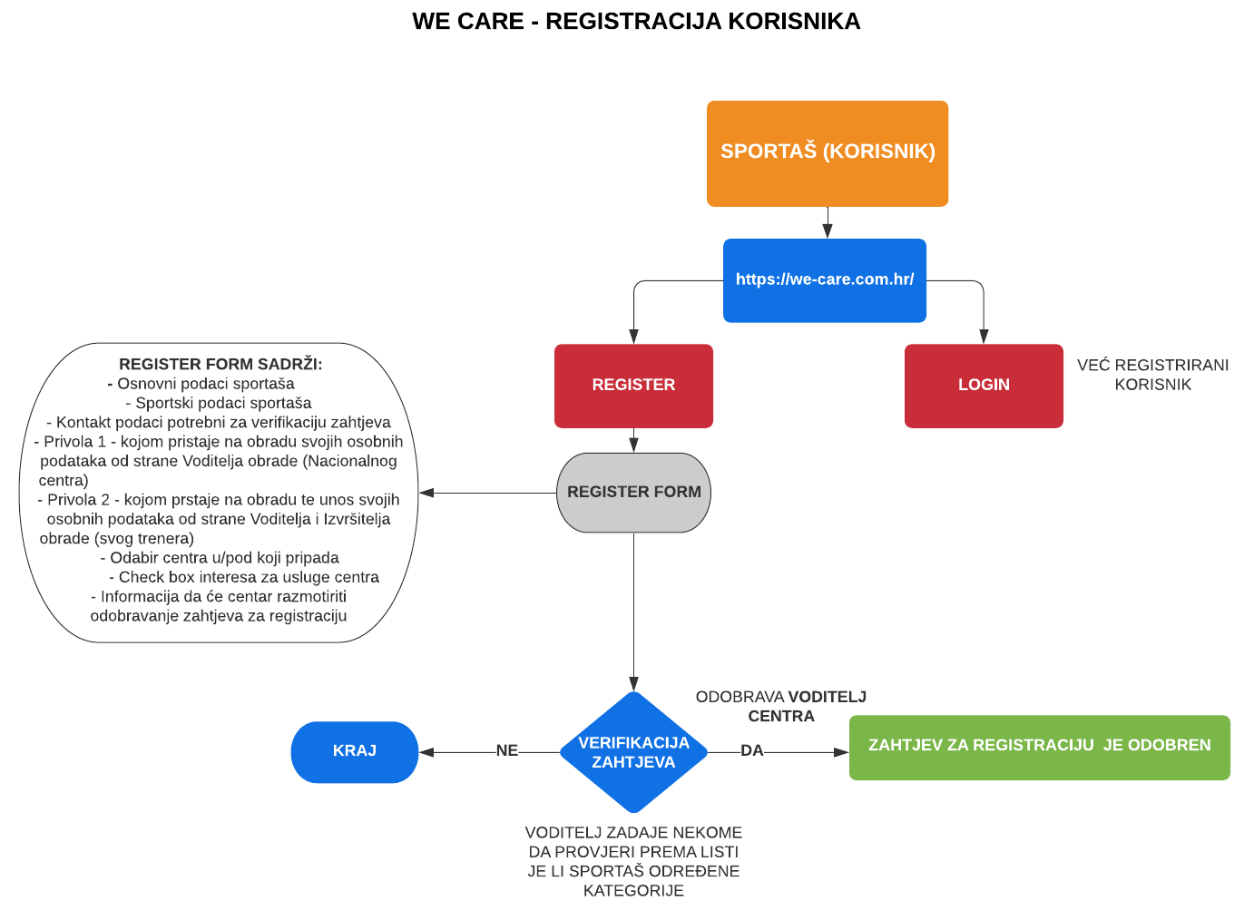
- Registracija kluba i osoblja u klubu
Zasad takva opcija neće postojati.
- Registracija trenera
Postojat će tzv. „treneri“ koje će imenovati nacionalni centri te će oni kao takvi već biti verificirani. Također, njihove će podatke u aplikaciju unositi i ažurirati nacionalni centri. Neće postojati opcija da se trener samostalno registrira, a klub će biti taj koji preporučuje Nacionalnom centru trenera za verifikaciju, odnosno imenovanje.
Više o tome koja je uloga trenera u samom sustavu vidljivo je u poglavlju 9.3.2 Unos podataka / evidencija korisnika – a. Opći podaci i podaci o sportu.

Izgled aplikacije za korisnike

Prvi ekran kojeg korisnik mora vidjeti je tzv. landing page, odnosno obaveza da se unese login i lozinka. U slučaju neregistriranih korisnika će izgledati poput ovoga:
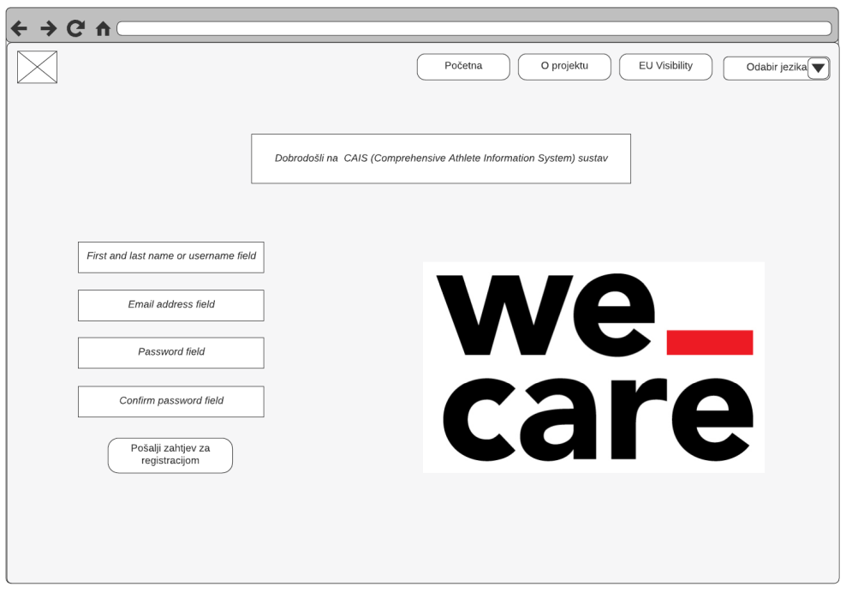
U slučaju registriranih korisnika će izgledati poput ovoga:
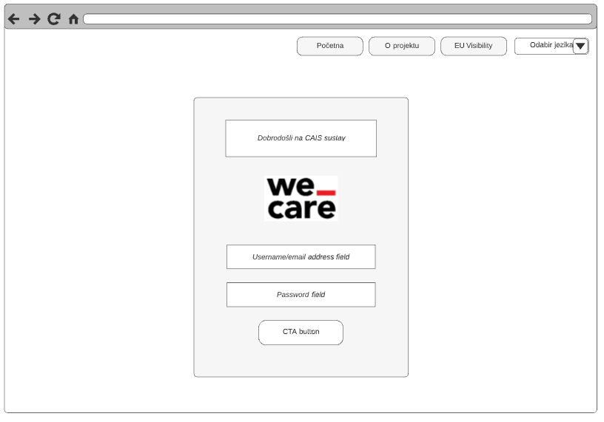

Nakon unosa pristupnih podataka, korisnik pristupa softveru i prvi ekran koji vidi je tzv. dashboard koji daje pregled ključnih informacija te nudi opcije za rad na sustavu. Prijedlog izgleda takvog ekrana je kako slijedi:
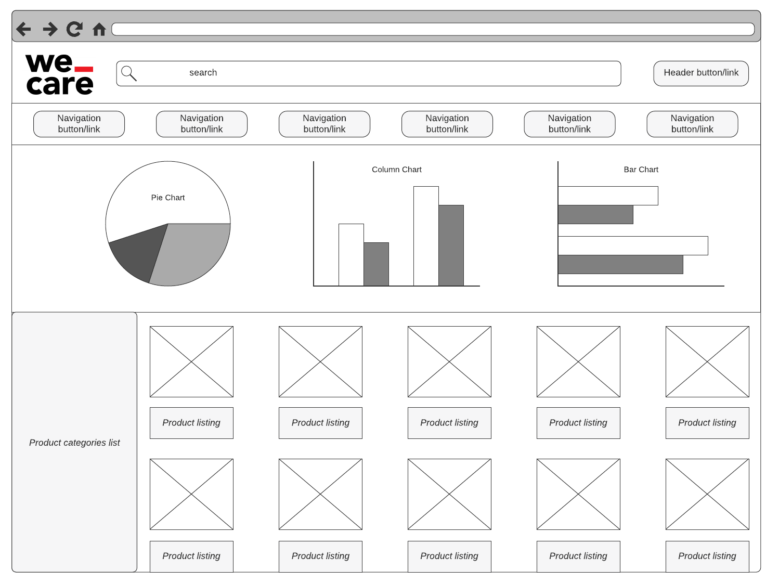
Ovdje nedostaju procesi/izgledi stranica i tijek (flow) kako će aplikacija funkcionirati ovisno o korisniku odnosno njegovoj/njezinoj roli te akcijama, što će biti definirano tijekom izrade softvera.

Ekrani unutar pojedine razine prava
S tvrtkom koja će razvijati sustav treba dogovoriti kakav ekran ima koja rola u aplikaciji, a ovisno o mogućnostima i dogovorima.
U nastavku teksta slijede primjeri postojećih web stranica koje se bave dual career tematikom.
npr. https://www.hercjobs.org/dual-careers/ ili https://www.uoregon.edu/onestop?utm_source=banner-module&utm_campaign=banner (ovo je pandan našoj početnoj stranici (nakon logiranja) za rolu User tj. Sportš/ica):
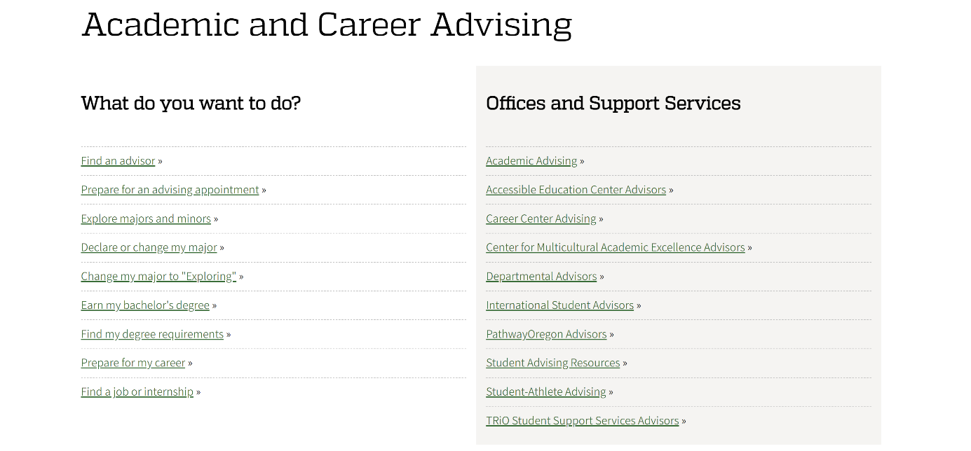

Unos podataka/evidencija korisnika u aplikaciji
- Unos podataka – opći podaci i podaci o sportu
Nakon što je zahtjev korisnika odobren, odnosno sportaš je dobio pristupne podatke, može se prijaviti u aplikaciju putem web stranice. Klikom na gumb „LOGIN“ i upisom korisničkog imena i lozinke korisnik (sportaš) ima pristup aplikaciji te pravo unosa podataka (općih podataka i podataka o sportu).
Dodatno, a s obzirom na to da se radi o roli u aplikaciji koja je korisniku nadređena, Nacionalni centar, odnosno Voditelj (nacionalnog) centra ima jednaku mogućnost unosa podataka o sportu kao i sam korisnik (sportaš).
Kako je ranije navedeno, tzv. „trener“ imenovan od strane nacionalnog centra imat će mogućnost unosa te ažuriranja podataka kroz vrijeme u ime korisnika (sportaša, ALI, samo vezano uz sportske aktivnosti).
Navedeni proces ide kako slijedi:

- Unos podataka – podaci o obrazovanju
Proces će biti sličan kao pod a. Unos podataka – opći podaci i podaci o sportu, no trenutno nije do kraja definiran.
- Unos podataka – podaci o profesionalnom razvoju
Proces će biti sličan kao pod a. Unos podataka – opći podaci i podaci o sportu, no trenutno nije do kraja definiran.

Pružanje usluga
Stručna osoba nacionalnog centra (admin) unosi ime i prezime pružatelja usluge.
Kako je i ranije navedeno u poglavlju 9.5. (9.5.3.1.-9.5.3.5.) pružatelji usluga centra mogu biti kako slijedi:

- Student/tutor (obrazovanje) (kategorija usluge: obrazovanje)
- Mentor za dualnu karijeru (kategorija usluge: obrazovanje; zaposlenje)
- Kineziolog trener/terapeut (kategorija usluge: sportska ozljeda te sportski trening i natjecanje; životni stil i oporavak)
- Psiholog (psihološki status i savjetovanje; životni stil i oporavak)
- Medicinsko osoblje (liječnik, fizioterapeut) (kategorija usluge: sportska ozljeda i medicinska dijagnoza, životni stil i oporavak)
Usluge se pružaju na način:
- sportaš (korisnik) nakon registracije i odobrenja, unese osnovne podatke o sebi (trenažni i natjecateljski status, obrazovni status, status zaposlenja i opće demografske informacije)
- sportaš (korisnik) može zatražiti pomoć u Centru za brigu i razvoj sportaša (podnijeti zahtjev za uslugom u sustavu)
- nakon podnošenja zahtjeva, odgovornoj osobi u Nacionalnom centru se šalje e-mail notifikacija o zatraženoj usluzi
- sam zahtjev sportaša za uslugom se u aplikaciji konstatira, ali je status „pending“ dok ga ne odobri odgovorna osoba u Nacionalnom centru
- po odobrenju zahtjeva sportašu se šalje e-mail notifikacija o dogovorenoj usluzi, terminu i ostalim relevantnim detaljima. Odnosno, upućuje se sportaša u Centar za brigu i razvoj sportaša gdje se radi dodatna dijagnostika (rezultati i izvješće u excelu – uploadaju se u bazu)
- na temelju te dijagnostike sportaš se upućuje na daljnju obradu (individualna sa savjetovanja, treninge, radionice mi sl.).

Izvještavanje i export
Iznimno je važno moći sve unose u sva polja unutar jednog subjekta eksportirati u Excel kako bi se eksportirani file mogao slati partnerima za potrebe arhive i slično.
U početnoj fazi projekta je dovoljno da postoji mogućnost izvoza, tzv. export, podataka u Excel formi, a kako bi se navedeni podaci mogli koristiti u svrhu analitike.

GDPR tehnički zahtjevi
GDPR tehnički zahtjevi velikim su dijelom obuhvaćeni kontrolom pristupa, donosno razinama ovlasti uloga u aplikaciji koje su definirane u poglavlju 9.5 Role u aplikaciji. Razine ovlasti, odnosno kontrola pristupa informacijama i mjere zaštite će se očitovati i u anonimizaciji podataka kojom će podaci biti obrađeni s ciljem da se iz njih ne može utvrditi identitet osobe na koju se ti podaci odnose. Podaci unutar softvera moraju biti sigurni i zaštićeni od eventualne zlouporabe. Dodatni naglasak zaštite je na osjetljivim podacima - podaci u vezi s vjerom, politikom, zdravljem itd.
Vezano uz dio koji se odnosi na same korisnike aplikacije (a tu se prvenstveno misli na sportaše čiji se podaci prikupljaju i obrađuju), GDPR privola bit će integrirana već unutar registracijskog obrasca. Postojat će dvije privole ili jedna granularna privola, ovisno kako se odluči tijekom razvoja softvera.
Primjerice:
Privola 1 kojom korisnik (Sportaš), a u ovom kontekstu Ispitanik, pristaje na obradu svojih osobnih podataka od strane Voditelja obrade (Nacionalnog centra),
Privola 2 – kojom korisnik (Sportaš), a u ovom kontekstu Ispitanik, pristaje na obradu te unos svojih osobnih podataka od stane Voditelja i Izvršitelja obrade (svog trenera).
O navedenim će privolama brigu voditi Nacionalni centar.
Također, tijekom razvoja softvera će se razmotriti u kojem će se stadiju procesa pružanja usluge ugraditi i Privola 3 kojom će korisnik (Sportaš), a u ovom kontekstu Ispitanik, u svrhu pružanja odnosno primanja određene usluge, potvrditi da pružatelj usluge (ako se radi o vanjskom suradniku/volonteru) smije obrađivati njegove osobne podatke korisnika.
Dodatno, u aplikaciji će morati biti dostupna Politika privatnosti kako bi se Ispitanik informirao o tome koji podaci se prikupljaju, kako i s kojom svrhom, te koja su njegova prava sukladno GDPR-u.
Dodatna GDPR polja će se ugraditi tijekom razvoja aplikacije.

Popis polja u aplikaciji
Polja u aplikaciji su podijeljena u skupine kako bi se lakše razlikovali dijelovi aplikacije odnosno jasno razgraničenje da li se polja odnose na korisnike, ozljede, sportski status i slično.

Polja vezana uz account
ID polja | Naziv polja | Unos | Format | Mjesto nastanka polja | Polje obavezno | Napomena
AC1 | Ime | Ručni | Slova | Korisnik | DA
AC2 | Prezime | Ručni | Slova | Korisnik | DA
AC3 | Rola u aplikaciji | Ručni | Drop down | Super Admin/Admin | DA | Prilikom odobravanja accounta Admin odobrava ili ne odobrava
AC4 | Institucija | Ručni | Drop down | Korisnik | DA | Prilikom odobravanja accounta Admin odobrava ili ne odobrava
AC5 | Država | Ručni | Drop down | Korisnik | DA
AC6 | Ulica i kućni broj, grad | Ručni | Slova/brojke | Korisnik | DA
AC7 | Kontakt e-mail | Ručni | Slova/brojke | Korisnik | DA
AC8 | Kontakt telefon | Ručni | Slova/brojke | Korisnik | DA
AC9 | Status/funkcija | Ručni | Drop down | Korisnik | DA | Sportaš, trener, liječnik itd.
AC10 | Login | Ručni/automatski | Slova/brojke | Korisnik | DA | Ili ručni unos pa Admin odobri ili generirano od strane sustava
AC11 | Password (lozinka) | Ručni/automatski | Slova/brojke | Korisnik | DA | Ili ručni unos pa Admin odobri ili generirano od strane sustava
AC12 | Privola fizičke osobe (sukladno GDPR-u) | Ručni | Drop-down | Korisnik | DA | Opcije: DA/NE
AC13 | Jezik aplikacije | Ručni | Drop-down | Korisnik | DA | U prvoj fazi samo engleski jezik (ali potrebno postaviti temelje višejezičnosti)
AC14 | Proveden inicijalni intervju | Ručni | Drop-down meni | Korisnik | DA | Opcije DA/NE

Sva polja koja su identifikator osobe (poput ime i prezime) trebaju biti na neki način „maskirana“ odnosno nevidljiva svima osim osobi koja ih je unijela, Adminu i Super Adminu.
Odnosno, u poglavlju 9.5.Role u aplikaciji je definirano što svaki korisnik sustava točno vidi i do koje razine detalja.

Polja vezana uz instituciju (nacionalni centar)
Ovdje treba nadodati polja koja su vezana uz instituciju i koja je nadređena institucija: Npr: Nogometni klub je najniže rangiran, pa je potom nogometni savez kao viša razina koja može/smije vidjeti agregirane podatke. Pa je potom KIF kao najviša razina unutar države. Pandani KIF-a mogu vidjeti agregirane podatke za cijele druge države i sve podatke svih država odjednom. Ovu hijerarhiju bi trebalo uspostaviti kroz otvaranje novih institucija.
Alternativno, postoji samo KIF i pandani te klubovi/individualni sportaši (oni koji nemaju instituciju već su institucija sami za sebe). U ovoj opciji nema saveza i sličnih institucija.
ID polja | Naziv polja | Unos | Format | Mjesto nastanka polja | Polje obavezno | Napomena
IN1 | Naziv institucije | Ručni | Drop-down | Admin | DA
IN2 | Povezana osoba s institucijom (status) | Ručni | Drop-down | Super Admin | DA | Dodati ovlaštenja ako je potrebno
IN3 | Država | Ručni | Drop down | Korisnik | DA | Već postoji polje o državi
IN4 | Jezik aplikacije | Ručni | Drop-down | Korisnik | DA | U prvoj fazi samo engleski jezik (ali potrebno postaviti temelje višejezičnosti); već postoji polje

Polja vezana uz usluge nacionalnog centra
Sukladno We_Care katalogu prilikom otvaranja institucije koja ima određena prava pristupa i ovlasti, važno je specificirati koje usluge institucija pruža.
Centar se registrira, konfigurira prema tome koje usluge pruža (svoj katalog usluga)– prema tome će se pojaviti rubrike u softveru.
Trenutno su definirane sljedeće usluge Nacionalnog centra (KIF-a):
Kategorije vrsta usluga (sukladno informacijama koje se prikupljaju o sportašima) su sljedeće i sportaši ih mogu birati već u registracijskom obrascu:
- Pomoć im je potrebna za:
  - Sportski trening i natjecanje
  - Sportska ozljeda
  - Psihološki status
  - Obrazovanje
  - Zaposlenje
  - Životni stil i oporavak (Lifestyle management)
Svaka kategorija sadrži sljedeće usluge:
- Sportski trening i natjecanje
  - Dijagnostika motoričkih sposobnosti
  - Dijagnostika aerobnih i anaerobnih sposobnosti
  - Izrada programa (individualnih smjernica) kondicijskog treninga

- Sportska ozljeda
  - Posturalna dijagnostika/analiza
  - Dijagnostika individualnog (deficita) rizika od ozljeđivanja
    - Motorički testovi
    - Opseg pokreta
  - Izrada programa (individualnih smjernica) za smanjenje rizika od ozljeđivanja

- Psihološki status
  - Dijagnostika psihološkog statusa (opća i klinička)
  - Individualna i grupna savjetovanja
    - adaptacija na životni stil vrhunskog sportaša i zahtjeve natjecanja
    - učenje i stjecanje psiholoških resursa za trening i natjecanje
    - upravljanje motivacijom
    - potpora pri prestanku sportske karijere

- Obrazovanje
  - Dodjela profesora/mentora na instituciji
  - Dodjela studenta/tutora na instituciji
  - Radionica o upravljanju vremenom/prioritetima
  - Radionica o načinima efikasnijeg učenja

- Zaposlenje
  - Pomoć u traženju stažiranja i zaposlenja
  - Koordinacija s poslodavcima
  - Radionice za stjecanje kompetencija pri prijavi za posao

- Životni stil i oporavak (Lifestyle management)
  - Dijagnostika pokazatelja životnog stila
  - Izrada individualnog plana prehrane i suplementacije
Ovaj dio aplikacije je odvojen od definiranja institucije u smislu inputa u prethodnom poglavlju (poglavlje 12.2.) jer se ovo označavanje usluga definira u aplikaciji samo za nacionalne We_Care centre.

ID polja | Naziv polja | Unos | Format | Mjesto nastanka polja | Polje obavezno | Napomena
NC1 | Naziv krovne nacionalne institucije | Ručni | Drop-down | Admin | DA | Opcije u drop-downu sukladno poglavlju 5. ovog dokumenta; već postoji polje
NC2 | Povezana osoba s institucijom (status) | Ručni | Drop-down | Super Admin | DA | Dodati ovlaštenja ako je potrebno; već postoji polje
NC3 | Popis usluga nacionalnog centra | Ručni | Check-box  (multiple choice) | Super Admin | NE | Popis ranije naveden (12.3) pod Kategorije vrsta usluga i usluge unutar svake kategorije

Usluge nisu obavezno polje, nego kada Super Admin otvara novi nacionalni centar treba označiti koje usluge nacionalni centar pruža sportašima.

Polja vezana uz obrazovni status
ID polja | Naziv polja | Unos | Format | Mjesto nastanka polja | Polje obavezno | Napomena
OB1 | Godina unosa podataka | Ručni | DD/MM/YYYY | Korisnik | DA | Kako bi se moglo pratiti tijekom više godina uz jasno razlikovanje koje godine je pojedini unos napravljen
OB2 | Dob u trenutku početka praćenja sportaša | Ručni | Brojke | Korisnik | DA | Format 000
OB3 | Obrazovni status | Ručni | Drop-down | Korisnik | DA | Opcije: osnovna škola, srednja škola fakultet
OB4 | Vrsta obrazovne institucije | Ručni | Drop-down | Korisnik | DA | Osim osnovne škole, nadalje se prati tip školovanja. Opcije: Strukovno školovanje; Tehničko školovanje; Gimnazija; Tehnički fakultet; Društveno-humanistički fakultet
OB5 | Opći uspjeh | Ručni | Brojke | Korisnik | DA | Skala 1-5
OB6 | Dodatne obrazovne aktivnosti | Ručni | Slova | Korisnik | DA/NE | Upisati ako postoji; primjerice glazbena škola, škola stranih jezika i sl.
OB7 | Uspjeh u stranim jezicima | Ručni | Brojke | Korisnik | DA | Skala 1-5
OB8 | Uspjeh u matematici | Ručni | Brojke | Korisnik | DA | Skala 1-5
OB9 | Sportska stipendija | Ručni | Drop-down | Korisnik | DA | Opcije DA/NE
OB10 | Fleksibilnost obrazovne institucije radi sportskih aktivnosti | Ručni | Drop-down | Korisnik | DA | Opcije DA/NE
OB11 | Postojanje posebnog programa za vrhunske sportaše | Ručni | Drop-down | Korisnik | DA | Opcije DA/NE
OB12 | Procjena izostanka s nastave u nastavnim satima | Ručni | Brojke | Korisnik | DA | Subjektivna procjena u broju sati po polugodištu sukladno inputima iz Poglavlja 7
OB13 | Podrška (pomoć) u učenju | Automatski | Drop-down | Korisnik | DA | Opcije za drop-down:  - Dodjela profesora/mentora na instituciji  - Dodjela studenta/tutora na instituciji  - Radionica o upravljanju vremenom/prioritetima  - Radionica o načinima efikasnijeg učenja

Polja vezana uz sport i sportaša
ID polja | Naziv polja | Unos | Format | Mjesto nastanka polja | Polje obavezno | Napomena
SP1 | Vrsta sporta | Ručni | Drop-down | Korisnik | DA | Sukladno inputu u poglavlju 7. (67 sportova)
SP2 | Olimpijski sport | Ručni | Drop-down | Korisnik | DA | Opcije DA/NE
SP3 | Vrsta sportaša | Ručni | Drop-down | Korisnik | DA | Opcije Profesionalac/Amater
SP4 | Kategorija sportaša | Ručni | Text box | Korisnik | DA | Prema olimpijskoj kategorizaciji u pojedinoj zemlji (upis)
SP5 | Spol | Ručni | Drop-down | Korisnik | DA | Opcije Muški; Ženski
SP6 | Datum rođenja | Ručni | DD/MM/YYYY | Korisnik | DA
SP7 | Dob u trenutku početka praćenja sportaša | Ručni | Brojke | Korisnik | DA | Format 000
SP8 | Država | Automatski | Drop down | Korisnik | DA | Polje već postoji
SP9 | Trening | Ručni | Text box i brojke | Korisnik | DA | Poglavlje 4.2.:  - Broj i trajanje treninga tjedno  - Broj i trajanje tehničko-taktičkih treninga tjedno (ekipni/unutar kluba)  - Broj i trajanje kondicijskih treninga tjedno (ekipni/unutar kluba)  - Broj i trajanje individualnih tehničko-taktičkih treninga tjedno  - Broj i trajanje individualnih kondicijskih treninga tjedno
SP10 | Natjecanje | Ručni | Text box i brojke | Korisnik | DA | Prema poglavlju 4.2.:  - Broj i trajanje natjecanja tjedno  - Vrijeme provedeno na utakmici (individualno)  - Broj nastupa na turniru (individualni sportovi)
SP11 | Godina unosa podataka | Ručni | DD/MM/YYYY | Korisnik | DA | Kako bi se moglo pratiti tijekom više godina uz jasno razlikovanje koje godine je pojedini unos napravljen
SP12 | Evidencija pruženih usluga | Ručni | Check-box | Korisnik | NE | Sukladno inputima iz kataloga – poglavlje 12.3.
SP13 | Napomena uz pružene usluge | Ručni | Tekst box | Korisnik | NE | Slobodan unos (fakultativno)

Polja vezana uz ozljede
U ovom dijelu aplikacije i popisa polja se neka polja ponavljaju.
ID polja | Naziv polja | Unos | Format | Mjesto nastanka polja | Polje obavezno | Napomena
OZ1 | Ime | Automatski | Slova | Sustav | DA | Polje već postoji
OZ2 | Prezime | Automatski | Slova | Sustav | DA | Polje već postoji
OZ3 | Vrsta sporta | Automatski | Drop-down | Sustav | DA | Sukladno inputu u poglavlju 7. (67 sportova)
OZ4 | Vrsta sportaša | Automatski | Drop-down | Sustav | DA | Opcije Profesionalac/Amater
OZ5 | Dob u trenutku početka praćenja sportaša | Automatski | Brojke | Sustav | DA | Format 000
OZ6 | Država | Automatski | Drop down | Sustav | DA
OZ7 | Obrazovni status | Automatski | Drop-down | Sustav | DA | Opcije: osnovna škola, srednja škola fakultet
OZ8 | Unos (prvog) medicinskog statusa | Ručni | Drop-down | Korisnik | DA | Opcije: Bolest/Ozljeda
OZ9 | Uzrok pojave | Ručni | Drop-down | Korisnik | DA | Opcije: Direktno; Indirektno; Nije vezano uz sport
OZ10 | Mehanizam | Ručni | Drop-down | Korisnik | DA | Opcije: Akutno; Repetitivno
OZ11 | Manifestacija | Ručni | Drop-down | Korisnik | DA | Opcije: Nagli nastanak; Postepeni nastanak
OZ12 | Nastanak | Ručni | Drop-down | Korisnik | DA | Beskontaktno; Indirektno kroz drugog sportaša; Indirektno bez drugog sportaša; Direktno kroz drugog sportaša; Direktno bez drugog sportaša
OZ13 | Dio tijela | Ručni | Drop-down | Korisnik | DA | Iz tablice u Poglavlju 8 (dijelovi tijela i područja ozljede): glava i vrat; gornji udovi; Srednji dio tijela; Donji udovi; Nespecificirano; Višestruka područja
OZ14 | Dio tijela-podvrsta broj 1 | Automatski | Drop-down | Korisnik | DA | Po odabiru dijela tijela, korisniku se otvara dodatni drop-down meni sukladno inputu u Poglavlju 8. Primjerice, ako je korisnik odabrao „Glava i vrat“ treba mu se pojaviti opcija daljnjih odabira – Glava ili Vrat
OZ14 | Dio tijela-podvrsta broj 2 | Automatski | Drop-down | Korisnik | DA | Po odabiru dijela tijela, korisniku se otvara dodatni drop-down meni sukladno inputu u Poglavlju 8. Primjerice, ako je korisnik odabrao „Glava“ treba mu se pojaviti opcija daljnjih odabira sukladni inputima u tablici; primjerice, lice, mozak, oči, uši, zubi itd.
OZ15 | Dio tijela-OSCIICS | Automatski | Oznaka | Sustav | DA | Po odabiru dijela tijela, sustav bi automatski trebao dodijeliti OSCIICS oznaku sukladni inputima u tablici
OZ15 | Dio tijela-SMDCS | Automatski | Oznaka | Sustav | DA | Po odabiru dijela tijela, sustav bi automatski trebao dodijeliti SMDCS oznaku sukladni inputima u tablici
OZ16 | Patološki tipovi ozljeda | Ručni | Drop-down | Korisnik | DA | Opcije: Mišići i tetive; Živci; Kosti; Hrskavica; Ligamenti i zglobovi; Površinska tkiva i koža; Vene i žile; Umjetni udovi; Unutarnji organi; Nespecifično a sve sukladno tablici iz Poglavlja 6
OZ17 | Patološki tip ozljede -podvrsta broj 1 | Automatski | Drop-down | Korisnik | DA | Po odabiru patološkog tipa ozljede, korisniku se otvara dodatni drop-down meni sukladno inputu u Poglavlju 6. Primjerice, ako je korisnik odabrao „Živci“ treba mu se pojaviti opcija daljnjih odabira – Mozak i ozljede kičme; Ozljede periferalnih živaca
OZ18 | Patološki tip ozljede-OSCIICS | Automatski | Oznaka | Sustav | DA | Po odabiru dijela tijela, sustav bi automatski trebao dodijeliti OSCIICS oznaku sukladni inputima u tablici
OZ19 | Patološki tip ozljede-SMDCS | Automatski | Oznaka | Sustav | DA | Po odabiru dijela tijela, sustav bi automatski trebao dodijeliti SMDCS oznaku sukladni inputima u tablici
OZ20 | Duljina trajanja sportske neaktivnosti (time loss) | Ručni | Broj (dana) | Korisnik | DA | Format: 000 (dana)
OZ21 | Mjesto nastanka ozljede | Ručni | Drop-down | Korisnik | DA | Opcije: Tijekom treninga; Tijekom natjecanja; Nevezano za trening i natjecanje

Nakon unosa prvog medicinskog statusa korisnik bi morao imati mogućnost dodavanja novih ozljeda ili medicinskih statusa gdje bi se primjerice oznakom „+“ otvorio novi prozor za unos novih ozljeda poput primjera na slici ispod na koji upućuje crvena strelica.
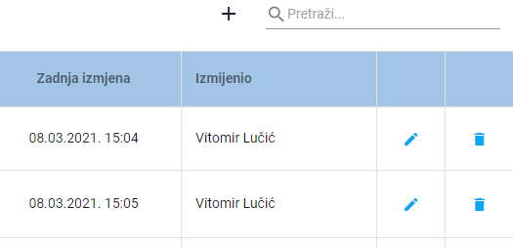
Osim toga, unos nove ozljede treba pratiti i evidencija pruženih usluga sukladno poglavlju 12.3.

Polja vezana uz radni status / zaposlenje
Trebala bi postojati i opcija NE POSTOJI / NIJE PRIMJENJIVO, odnosno da ova polja nije obavezno u slučajevima kada se osoba još obrazuje.
ID polja | Naziv polja | Unos | Format | Mjesto nastanka polja | Polje obavezno | Napomena
RA1 | Godina unosa podataka | Ručni | DD/MM/YYYY | Korisnik | DA | Kako bi se moglo pratiti tijekom više godina uz jasno razlikovanje koje godine je pojedini unos napravljen
RA2 | Zvanje | Ručni | Slova | Korisnik | DA | stupanj obrazovanja i naziv
RA3 | Zanimanje | Ručni | Slova | Korisnik | DA | naziv radnog mjesta
RA4 | Radni status | Automatski | Drop-down | Korisnik | DA | Zaposlen / Nezaposlen
RA5 | Radno vrijeme | Automatski | Check box  (Multiple choice) | Korisnik | DA | Puno radno vrijeme tjedno  Nepuno radno vrijeme  Rad u smjenama  Noćni rad  Mjesto rada
RA6 | Podrška (pomoć) tijekom zaposlenja | Automatski | Drop-down | Korisnik | DA | DA / NE
RA7 | Podrška (pomoć) prilikom pronalaska posla | Automatski | Drop-down | Korisnik | DA | DA / NE

GDPR Terminologija
Osnovne značajke GDPR-a, općenito gledajući su:

- GDPR je obvezujući pravni akt koji se primjenjuje pod istim uvjetima u čitavoj Europskoj uniji.
- Odredbe GDPR-a se primjenjuju i na one voditelje obrade ili izvršitelje obrade koji nemaju poslovni nastan u EU, ali vrše obradu osobnih podataka ispitanika u EU (tzv. Treće zemlje).
- GDPR se odnosi na zaštitu osobnih podataka, a ne na privatnost osobnih podataka. Potrebno je dobro uskladiti poslovne procese i obratiti pozornost da su podaci prikupljeni na zakonit način, da se njihova obrada vrši na zakonit način te da se spriječi bilo kakav gubitak ili zlouporaba osobnih podataka.
- ne obuhvaća obradu osobnih podatka koji se tiču pravnih osoba, a osobito poduzetnika koji su ustanovljeni kao pravne osobe, uključujući ime i oblik pravne osobe i kontaktne podatke pravne osobe.
- Prilagodba Uredbi zahtjeva tehničke, organizacijske i pravne mjere:
  - Organizacijske mjere predstavljaju procjenu rizika, analizu stanja, ispravljanje pogrešaka i preporuke za usklađivanje. Organizacijske mjere podrazumijevaju i imenovanje službenika za zaštitu podataka (Data protection officer – DPO).
  - Tehničke mjere obuhvaćaju klasifikaciju podataka, prevenciju gubitka podataka, enkripciju, pribavljanje pristanka ispitanika.
  - Pravne mjere uključuju usklađivanje dokumenata koji sadrže osobne podatke, ugovora izvršavanjem kojih će se osobni podaci prikupljati i izradu ciljanih dokumenata kojim će se od ispitanika zahtijevati izričito odobrenje za pristanka na obradu osobnih podataka; edukaciju zaposlenika i usklađivanje drugih procesa s odredbama uredbe.

Uredba određuje koja su prava pojedinaca, a u skladu s tim i koje su obveze pravnih subjekata koji obrađuju osobne podatke poput voditelja obrade odnosno izvršitelja obrade. Uredba također propisuje koje su zadaće i ovlasti Agencije, a možemo reći da su to savjetodavne, istražne i korektivne ovlasti.

Definicije
„osobni podatak“ je svaki podatak koji se odnosi na pojedinca čiji je identitet utvrđen ili se može utvrditi odnosno svi podaci koji se odnose na pojedinca čiji je identitet utvrđen ili se može utvrditi. Pojedinac čiji se identitet može utvrditi jest osoba koja se može identificirati izravno ili neizravno, osobito uz pomoć identifikatora kao što su ime, identifikacijski broj, podaci o lokaciji, mrežni identifikator ili uz pomoć jednog ili više čimbenika svojstvenih za fizički, fiziološki, genetski, mentalni, ekonomski, kulturni ili socijalni identitet tog pojedinca.

Dakle, jako je širok spektar što su osobni podaci, no jednostavnije rečeno to su: ime i prezime, identifikacijski broj, slika, glas, adresa, broj telefona, IP adresa, povijest bolesti, popis najdraže literature ili pjesama, ako takvi podaci mogu dovesti do izravnog ili neizravnog identificiranja pojedinca. Ističemo da i prije prikupljanja osobnih podataka subjekt koji ih prikuplja ima obvezu pružanja informacija u koju svrhu se podaci prikupljaju, na temelju koje pravne osnove, komu se podaci otkrivaju te o pravu pojedinca da svojim podacima pristupi, da zahtijeva njihov ispravak ili eventualno brisanje.

„ispitanik” je pojedinac čiji se identitet može utvrditi odnosno to je osoba koja se može identificirati izravno ili neizravno, osobito uz pomoć identifikatora kao što su ime, identifikacijski broj, podaci o lokaciji, mrežni identifikator ili uz pomoć jednog ili više čimbenika svojstvenih za fizički, fiziološki, genetski, mentalni, ekonomski, kulturni ili socijalni identitet tog pojedinca.

„obrada“ obuhvaća radnje poput prikupljanja, bilježenja, čuvanja, uvida, otkrivanja, prenošenja ili uništavanja. Tako primjerice možemo navesti da Opća uredba o zaštiti podataka obuhvaća obradu podataka zaposlenika, potrošača i klijenata, građana od strane državne administracije, pacijenata, učenika, studenata, članova udruga, korisnika društvenih mreža i svaku drugu obradu osobnih podataka koja nije u okviru gore navedenih iznimki. Također, novim ili jačim pravilima obuhvaćene su one djelatnosti koje se bave obradom osobnih podataka visokog rizika za koje će biti potrebno provesti procjenu učinka. To su obrade koje se odnose na sustavnu i opsežnu procjenu osobnih aspekata pojedinaca automatiziranim putem, opsežnu obradu posebnih kategorija podataka ili podataka o kaznenim osudama ili kažnjivim djelima te sustavno praćenje javno dostupnog područja u velikoj mjeri. Čak i sama mogućnost pristupa osobnim podacima u slučajevima kada se isti ne obrađuju se smatra obradom. Ponavljamo, mogućnost pristupa (iako se u praksi ustvari ne pristupa) je obrada.

„ograničavanje obrade” znači označivanje pohranjenih osobnih podataka s ciljem ograničavanja njihove obrade u budućnosti;

„izrada profila” znači svaki oblik automatizirane obrade osobnih podataka koji se sastoji od uporabe osobnih podataka za ocjenu određenih osobnih aspekata povezanih s pojedincem, posebno za analizu ili predviđanje aspekata u vezi s radnim učinkom, ekonomskim stanjem, zdravljem, osobnim sklonostima, interesima, pouzdanošću, ponašanjem, lokacijom ili kretanjem tog pojedinca;

"pseudonimizacija" znači obrada osobnih podataka na način da se osobni podaci više ne mogu pripisati određenom ispitaniku bez uporabe dodatnih informacija, pod uvjetom da se takve dodatne informacije drže odvojeno te da podliježu tehničkim i organizacijskim mjerama kako bi se osiguralo da se osobni podaci ne mogu pripisati pojedincu čiji je identitet utvrđen ili se može utvrditi (data masking)

"sustav pohrane" znači svaki strukturirani skup osobnih podataka dostupnih prema posebnim kriterijima, bilo da su centralizirani, decentralizirani ili raspršeni na funkcionalnoj ili zemljopisnoj osnovi

"privola" ispitanika znači svako dobrovoljno, posebno, informirano i nedvosmisleno izražavanje želja ispitanika kojim on izjavom ili jasnom potvrdnom radnjom daje pristanak za obradu osobnih podataka koji se na njega odnose

"povreda osobnih podataka" znači kršenje sigurnosti koje dovodi do slučajnog ili nezakonitog uništenja, gubitka, izmjene, neovlaštenog otkrivanja ili pristupa osobnim podacima koji su preneseni, pohranjeni ili na drugi način obrađivani.

„primatelj” znači fizička ili pravna osoba, tijelo javne vlasti, agencija ili drugo tijelo kojem se otkrivaju osobni podaci, neovisno o tome je li on treća strana. Međutim, tijela javne vlasti koja mogu primiti osobne podatke u okviru određene istrage u skladu s pravom Unije ili države članice ne smatraju se primateljima; obrada tih podataka koju obavljaju ta tijela javne vlasti mora biti u skladu s primjenjivim pravilima o zaštiti podataka prema svrhama obrade;

„povreda osobnih podataka” znači kršenje sigurnosti koje dovodi do slučajnog ili nezakonitog uništenja, gubitka, izmjene, neovlaštenog otkrivanja ili pristupa osobnim podacima koji su preneseni, pohranjeni ili na drugi način obrađivani;
„genetski podaci” znači osobni podaci koji se odnose na naslijeđena ili stečena genetska obilježja pojedinca koja daju jedinstvenu informaciju o fiziologiji ili zdravlju tog pojedinca, i koji su dobiveni osobito analizom biološkog uzorka dotičnog pojedinca;
„biometrijski podaci” znači osobni podaci dobiveni posebnom tehničkom obradom u vezi s fizičkim obilježjima, fiziološkim obilježjima ili obilježjima ponašanja pojedinca koja omogućuju ili potvrđuju jedinstvenu identifikaciju tog pojedinca, kao što su fotografije lica ili daktiloskopski podaci;
„podaci koji se odnose na zdravlje” znači osobni podaci povezani s fizičkim ili mentalnim zdravljem pojedinca, uključujući pružanje zdravstvenih usluga, kojima se daju informacije o njegovu zdravstvenom statusu;
„nadzorno tijelo” znači neovisno tijelo javne vlasti koje je osnovala država članica u skladu s člankom 51.;
„prekogranična obrada” znači obrada osobnih podataka koja se odvija u Uniji u kontekstu aktivnosti poslovnih nastana u više od jedne države članice voditelja obrade ili izvršitelja obrade, a voditelj obrade ili izvršitelj obrade ima poslovni nastan u više od jedne države članice; ili obrada osobnih podataka koja se odvija u Uniji u kontekstu aktivnosti jedinog poslovnog nastana voditelja obrade ili izvršitelja obrade, ali koja bitno utječe ili je izgledno da će bitno utjecati na ispitanike u više od jedne države članice.

Načela obrade
Načela obrade osobnih podataka po GDPR-u su:
- zakonitost, poštenost i transparentnost obrade: to znači da obrada treba biti u skladu s određenim pravnim temeljem, a načelima poštene i transparentne obrade zahtijeva se da je pojedinac informiran o postupku obrade i njegovim svrhama, te voditelj obrade je obvezan ispitaniku pružiti sve dodatne informacije neophodne za osiguravanje poštene i transparentne obrade uzimajući u obzir posebne okolnosti i kontekst obrade osobnih podataka, a osim toga ispitanik bi trebao biti informiran o postupku izrade profila i posljedicama takve izrade profila;
- ograničavanje svrhe: to znači da podaci trebaju biti prikupljeni u posebne, izričite i zakonite svrhe te se dalje ne smiju obrađivati na način koji nije u skladu s tim svrhama; ali je moguća daljnja obrada u svrhe arhiviranja u javnom interesu, u svrhe znanstvenog ili povijesnog istraživanja ili u statističke svrhe;
- smanjenje količine podataka: to znači da podaci moraju biti primjereni, relevantni i ograničeni na ono što je nužno u odnosu na svrhe u koje se obrađuju;
- točnost: to znači da podaci moraju biti točni i prema potrebi ažurni; mora se poduzeti svaka razumna mjera radi osiguravanja da se osobni podaci koji nisu točni, uzimajući u obzir svrhe u koje se obrađuju, bez odlaganja izbrišu ili isprave;
- ograničenje pohrane: to znači da podaci moraju biti čuvani u obliku koji omogućuje identifikaciju ispitanika samo onoliko dugo koliko je potrebno u svrhe radi kojih se osobni podaci obrađuju; na dulja razdoblja čuvanja su moguća samo ako će se osobni podaci obrađivati isključivo u svrhe arhiviranja u javnom interesu, u svrhe znanstvenog ili povijesnog istraživanja ili u statističke svrhe uz provedbu primjerenih mjera zaštite propisanih Uredbom;
- cjelovitost i povjerljivost: to znači da podaci moraju biti obrađivani na način kojim se osigurava odgovarajuća razina sigurnosti, uključujući zaštitu od neovlaštene ili nezakonite obrade te od slučajnog gubitka, uništenja ili oštećenja;
- pouzdanost: to znači da je voditelj obrade odgovoran za poštivanje načela i da je teret dokaza na njemu.

Članak 6 – temelji obrade
Za zakonitu obradu osobnih podataka potrebno je ispuniti barem jedno od narednih pravnih temelja:
(a) ispitanik je dao privolu za obradu svojih osobnih podataka u jednu ili više posebnih svrha - privola je dobrovoljno, posebno, informirano i nedvosmisleno izražavanje želja ispitanika kojim on izjavom ili jasnom potvrdnom radnjom daje pristanak za obradu osobnih podataka koji se na njega odnose, Uredbom se među ostalim utvrđuje da uvjet dobrovoljnosti nije ispunjen ako ispitanik nema istinski ili slobodan izbor ili ako nije u mogućnosti odbiti ili povući privolu bez posljedica (npr. privola se daje radi uvrštenja potrošača u neki program vjernosti, dok je u velikoj većini radnopravnih odnosa nemoguće koristiti privolu kao pravnih temelj za obradu podataka radnika);
(b) obrada je nužna za izvršavanje ugovora u kojem je ispitanik stranka ili kako bi se poduzele radnje na zahtjev ispitanika prije sklapanja ugovora (npr. obrada podataka tražitelja posla radi pozivanja na testiranje, obrada podataka osiguranika radi izvršenja ugovora o osiguranju ili obrada podataka radnika na poslovima održavanja instalacija radi slanja na teren);
(c) obrada je nužna radi poštovanja pravnih obveza voditelja obrade (npr. slanje podataka o radnicima HZZO-u ili HZMO-u ili slanje podataka stranaka od strane javnog bilježnika Poreznoj upravi sukladno posebnim propisima);
(d) obrada je nužna kako bi se zaštitili ključni interesi ispitanika ili druge fizičke osobe (npr. otkrivanje od strane nadležnih tijela podataka jednog roditelja drugomu radi uzdržavanja djeteta);
(e) obrada je nužna za izvršavanje zadaće od javnog interesa ili pri izvršavanju službene ovlasti voditelja obrade (npr. zbog službene ovlasti Državnog zavoda za statistiku pojedini voditelji obrade su dužni tom zavodu dostavljati određene osobne podatke);
(f) obrada je nužna za potrebe legitimnih interesa voditelja obrade ili treće strane, osim kada su od tih interesa jači interesi ili temeljna prava i slobode ispitanika koji zahtijevaju zaštitu osobnih podataka, osobito ako je ispitanik dijete, s time da se ova točka ne odnosi na obradu koju provode tijela javne vlasti pri izvršavanju svojih zadaća (npr. legitimni interes vlasnika nekretnine da postavi sustav video nazora da bi spriječio realan rizik po njegovoj imovini).

Prava ispitanika (fizičkih osoba)
Fizičke osobe ostvaruju niz prava po GDPR-u, i to:
- transparentnost: pružanje informacija prilikom prikupljanja osobnih podatak kada voditelj obrade mora među ostalim informacijama obavijestiti ispitanika i o svojem identitetu i kontakt podacima, svrhama obrade i pravnoj osnovi za obradu podataka, primateljima, iznošenju u treće zemlje, razdoblju pohrane, mogućnosti povlačenja privole, itd.;
- pristup podacima: dobiti od voditelja obrade potvrdu obrađuju li se osobni podaci koji se odnose na njega te ako se takvi osobni podaci obrađuju, pristup osobnim podacima i informacije, među ostalim, o obrađenim osobnim podacima, o svrsi obrade, roku pohrane, iznošenju u treće zemlje itd.;
- pravo na ispravak: ispitanik ima pravo zahtijevati ispravak netočnih osobnih podataka koji se na njega odnose, a uzimajući u obzir svrhe obrade, ispitanik ima pravo dopuniti nepotpune osobne podatke, među ostalim i davanjem dodatne izjave;
- brisanje („pravo na zaborav“): ispitanik ima pravo od voditelja obrade ishoditi brisanje osobnih podataka koji se na njega odnose bez nepotrebnog odgađanja te voditelj obrade ima obvezu obrisati osobne podatke bez nepotrebnog odgađanja ako, među ostalim, osobni podaci više nisu nužni u odnosu na svrhu obrade, ispitanik je povukao privolu za obradu, osobni podaci su nezakonito obrađeni itd., ovo pravo ima ograničenja pa tako na primjer političar ne može zatražiti brisanje informacija o sebi koje su dane u okviru svojega političkog djelovanja;
- pravo na ograničenje obrade: u pojedinim situacijama (na primjer kada je točnost podataka osporavana ili kada pravo na brisanju ispitanik želi da voditelj obrade zadrži njegove podatke) ispitanik ima pravo zahtijevati da se obrada ograniči uz iznimku pohrane i nekih drugih vrsta obrade;
- pravo na prenosivost: ispitanik ima pravo zaprimiti svoje osobne podatke, a koje je prethodno pružio voditelju obrade, u strukturiranom obliku te u uobičajeno upotrebljavanom i strojno čitljivom formatu te ima pravo prenijeti te podatke drugom voditelju obrade bez ometanja od strane voditelja obrade kojem su osobni podaci pruženi, ako se obrada provodi automatiziranim putem i temelji na privoli ili ugovoru;
- pravo na prigovor: ispitanik ima pravo uložiti prigovor na obradu osobnih podataka ako se ista temelji na zadaće od javnog interesa, na izvršavanje službenih ovlasti voditelja obrade ili na legitimne interesa voditelja obrade (uključujući i profiliranje), tada voditelj obrade ne smije više obrađivati osobne podatke ispitanika osim ako dokaže da njegovi legitimni razlozi za obradu nadilaze interese ispitanika te radi zaštite pravnih zahtjeva, također ako se ispitanik protivi obradi za potrebe izravnog marketinga, osobni podaci više se ne smiju obrađivati;
- pravo usprotiviti se donošenju automatiziranih pojedinačnih odluka (profiliranje): ispitanik ima pravo da se na njega ne odnosi odluka koja se temelji isključivo na automatiziranoj obradi, uključujući izradu profila, koja proizvodi pravne učinke koji se na njega odnose ili na sličan način značajno na njega utječu, osim ako je takva odluka potrebna za sklapanje ili izvršenje ugovora između ispitanika i voditelja obrade podataka, ako je dopuštena pravom EU-a ili nacionalnim pravom koji se propisuju odgovarajuće mjere zaštite prava i sloboda te legitimnih interesa ispitanika ili temeljena na izričitoj privoli ispitanika.

Obaveze voditelja i izvršitelja obrade
Obaveze voditelja
Voditelj obrade mora, uzimajući u obzir prirodu, opseg, kontekst i svrhe obrade te njezinu rizičnost, poduzeti odgovarajuće tehničke i organizacijske mjere kako bi osigurao i mogao dokazati da se obrada provodi u skladu s Općom uredbom o zaštiti podataka.
Također, uzimajući u obzir okolnosti konkretne situacije, voditelj obrade mora u vrijeme određivanja sredstava obrade i u vrijeme same obrade provoditi odgovarajuće tehničke i organizacijske mjere, poput pseudonimizacije, za omogućavanje učinkovite primjene načela zaštite podataka.
Voditelj obrade je ujedno dužan provoditi odgovarajuće tehničke i organizacijske mjere kojima se osigurava da integriranim načinom budu obrađeni samo osobni podaci koji su nužni za svaku posebnu svrhu obrade.
Izvršitelj obrade
Ako voditelj obrade angažira izvršitelja obrade, tada izvršitelj obrade provodi obradu u ime voditelja obrade. Pri tomu, voditelj obrade može angažirati jedino izvršitelje obrade koji u dovoljnoj mjeri jamče provedbu odgovarajućih tehničkih i organizacijskih mjera na način da je obrada u skladu s Općom uredbom o zaštiti podataka. Izvršitelj obrade ne smije angažirati drugog izvršitelja obrade bez prethodnog posebnog ili općeg pisanog odobrenja voditelja obrade.
Obrada koju provodi izvršitelj obrade uređuje se pravnim aktom, kojim se izvršitelja obrade obvezuje prema voditelju obrade, te se u njemu moraju navesti predmet i trajanje obrade, prirodu i svrhu obrade, vrstu osobnih podataka i kategoriju ispitanika te obveze i prava voditelja obrade. Tim se pravnim aktom osobito određuje da izvršitelj obrade mora među ostalim postupati prema uputama voditelja obrade, da fizičke osobe koje obrađuju osobne podatke su dužne čuvati povjerljivost istih, da će postupiti u skladu s odredbama Opće uredbe o zaštiti podataka koje se odnose na sigurnost obrade, itd.
Evidencije o aktivnostima obrade
Voditelj obrade mora voditi Registar obrada.
Opća uredba o zaštiti podataka propisuje obvezu voditelja obrade koji (1) zapošljava više od 250 radnika ili (2) voditelja obrade čija obrada predstavlja vjerojatan rizik za prava i slobode ispitanika (ali samo u slučaju ako obrada nije povremena) te (3) voditelja obrade koji obrađuje posebne kategorije osobnih podataka ili podataka o kaznenim djelima ili osudama, da vodi i da nadzornom tijelu na zahtjev preda evidenciju o aktivnostima obrade koja sadržava sve bitne elemente obrade, poput identiteta voditelja s kontakt podacima, svrhu obrade, opis ispitanika i osobnih podataka, primatelje podataka, prijenose podataka u treće zemlje, predviđene rokove čuvanja podataka, itd.
Sigurnost obrade
Uzimajući u obzir okolnosti konkretnog slučaja, voditelj obrade i izvršitelj obrade provode odgovarajuće tehničke i organizacijske mjere kako bi osigurali odgovarajuću razinu sigurnosti s obzirom na rizik, uključujući prema potrebi: (1) pseudonimizaciju i enkripciju osobnih podataka, (2) osiguravanje trajne povjerljivosti, cjelovitosti, dostupnosti i otpornosti sustava i usluga obrade, (3) sposobnost pravodobne ponovne uspostave dostupnosti osobnih podataka i pristupa njima u slučaju fizičkog ili tehničkog incidenta te (4) redovno testiranje tehničkih i organizacijskih mjera za osiguravanje sigurnosti obrade.
Izvješćivanje o povredi osobnih podataka (data breach)
Ako je vjerojatno da će povreda osobnih podataka prouzročiti rizik za prava i slobode ispitanika, voditelj obrade mora izvijestiti bez odgađanja nadzorno tijelo o povredi osobnih podataka (najkasnije u roku od 72 sata od saznanja o povredi). Navedeno izvješćivanje treba sadržati opis povrede uz informacije o ispitanicima i osobnim podacima, opis vjerojatnih posljedica povrede, opis mjera koje su poduzete ili predložene za rješavanje povrede te kontakt točku voditelja.
Također, u ako je vjerojatno da će povreda prouzročiti visok rizik za prava i slobode ispitanika, voditelj obrade je dužan informirati ispitanike o povredi osobnih podataka koristeći se jasnim i jednostavnim jezikom. Iznimno, neće biti potrebno ako je voditelj obrade primijenio zaštitne mjere (npr. enkripciju) kojima je spriječio korištenje povrijeđenih osobnih podataka, poduzeo naknadne mjere zaštite zbog kojih nije vjerojatan visok rizik ili ako je kontaktiranje svakog ispitanika predstavljalo nerazmjeran napor, pri čemu je onda nužno ispitanike obavijestiti sredstvima javnog priopćavanja ili na drugi djelotvoran način.
Procjena učinka (Data protection impact assessment) i prethodno savjetovanje
Opća uredba o zaštiti podataka polazi od rizičnosti i na temelju iste propisuje različite obveze za voditelja i izvršitelja obrade. Tako da ako je vjerojatno da će neka vrsta obrade prouzročiti visok rizik za prava i slobode ispitanika, tada je voditelj obrade dužan provesti procjenu učinka. Provođenje procjene učinka je nužno ako se sustavno i opsežno procjenjuju osobni aspekti pojedinaca temeljem automatizirane obrade (profiliranje), ako se opsežno obrađuju posebne kategorije osobnih podataka ili podaci kaznenim djelima ili osudama (tu ne spada obrada doznaka o bolovanju od strane poslodavaca ili rad liječnika ili odvjetnika pojedinaca) te ako se sustavno prati javno dostupno područje u velikoj mjeri (npr. video nadzor ulica).
Procjena učinka treba sadržavati opis postupaka obrade i njezine svrhe, procjenu nužnosti i proporcionalnosti, procjenu rizičnosti te opis mjera kojima se umanjuje rizičnost obrade.
Ako se procjenom učinka na zaštitu podataka pokazalo da bi, u slučaju da voditelj obrade ne donese mjere za ublažavanje rizika, obrada dovela do visokog rizika, tada je voditelj obrade dužan kontaktirati nadzorno tijelo i dostaviti mu među ostalima informacije o svrsi i sredstvima obrade, zaštitnim mjerama, provedenoj procjeni učinka itd.
Službenik za zaštitu osobnih podataka
Za razliku od trenutno važećeg hrvatskog zakonodavstva, Opća uredba o zaštiti podataka ima pristup kojim se želi poboljšati efektivnost zaštite podataka na način da se posebno nadziru rizične obrade. Važna karika u tom segmentu je službenik za zaštitu osobnih podataka koji će voditelj obrade i izvršitelj obrade morati imenovati kada (1) obradu provodi tijelo javne vlasti ili javno tijelo, (2) osnovna djelatnost se sastoji od postupaka obrade koji iziskuju redovito i sustavno praćenje ispitanika u velikoj mjeri te (3) osnovna djelatnost sastoji se od opsežne obrade posebnih kategorija osobnih podataka ili podataka o kažnjivim djelima.
Grupa poduzetnika može imenovati zajedničkog službenika pod uvjetom da je lako dostupan iz svakog poslovnog nastana, a to uključuje i službenika za zaštitu podataka iz druge države članice EU-a uz posebne uvjete kao što su poznavanje jezika ispitanika. Imenovanje mora biti temeljeno na stručnim kvalifikacijama, osobito stručnog znanja o pravu i praksi iz područja zaštite osobnih podataka te sposobnostima izvršavanja zadaća.
Službenik ne mora biti zaposlenik voditelja ili izvršitelja obrade, dovoljno je da bude angažiran na temelju ugovora o djelu. Službenik za zaštitu podataka ne smije biti u sukobu interesa (npr. biti zadužen za nadzor IT sustava i s druge strane biti službenik za zaštitu podataka)
Službenik za zaštitu podataka među ostalim mora informirati i savjetovati voditelja ili izvršitelja obrade o obvezama iz područja zaštite podataka, pratiti poštivanje propisa o zaštiti podataka, sudjelovati u procjeni učinka i prethodnom savjetovanju te surađivati s nadzornim tijelom.
Kodeksi ponašanja
Udruženja i druga tijela koja predstavljaju kategorije voditelja obrade ili izvršitelja obrade mogu izraditi kodekse ponašanja radi preciziranja primjene Opće uredbe o zaštiti podataka, uzimajući u obzir posebna obilježja različitih sektora obrade i posebne potrebe mikro, malih i srednjih poduzeća. U tom smislu kodeksima ponašanja može se precizirati primjena Opće uredbe o zaštiti podataka po pitanju poštenosti i transparentnosti obrade, legitimnih interesa voditelj obrade u posebnim kontekstima, prikupljanja osobnih podataka, pseudonimizacije osobnih podataka, informiranja javnosti i ispitanika, ostvarivanja prava ispitanika itd.
Ako su zadovoljeni posebni uvjeti kodeksi ponašanja mogu se koristiti i kao instrument za iznošenje osobnih podataka u treće zemlje.
Postupak odobravanja kodeksa ponašanja provodi se pred nadzornim tijelom.
Postupanje prema kodeksu ponašanja podliježe posebnom nadzoru za što može biti akreditirano posebno tijelo s odgovarajućim kvalifikacijama sukladno odredbama Opće uredbe o zaštiti podataka.

Procesi prikupljanja i obrade osobnih podataka u praksi

Jednostavan prihvat podataka
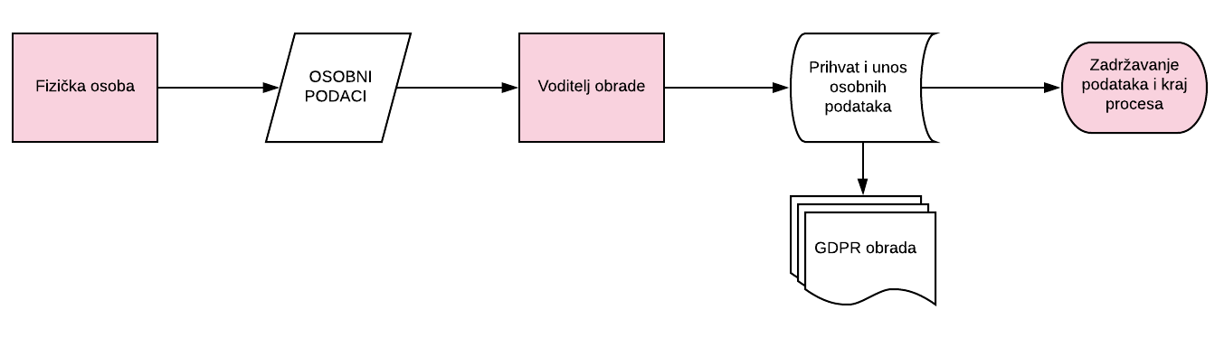
Operativna situacija u kojoj fizička osoba (ispitanik) predaje osobne podatke tvrtki, instituciji ili drugoj fizičkoj osobi po nekoj osnovi (u tom trenutku ta druga strana postaje voditelj obrade). Voditelj obrade interno smješta prikupljene podatke i počinje ih koristiti u svrhu zbog koje su prikupljeni, generira inpute u Registru obrada i adekvatnim organizacijsko-tehničkim mjerama čuva prikupljene podatke do isteka svrhe ili do opoziva od strane ispitanika. U cijelom procesu nema trećih strana koje sudjeluju u obradi podataka (tzv. Izvršitelji obrade). Svi postupci koji se odnose na odnos ispitanik -> voditelj obrade, svrha prikupljanja, što će se s podacima događati i koja prava ima ispitanik su dostupni u Politici privatnosti koju voditelj obrade ima javno dostupnu na web stranici ili na neki drugi način uz uvjet da je postupak javno dostupan.
Primjer: Kupnja proizvoda ili usluge u kojoj želimo račun na svoje ime. Tvrtka od koje kupujemo preuzima naše podatke poput ime, prezime, OIB, adresa, kontakt broj telefona i slično te izdaje račun. Račun ostaje u arhivi tvrtke, nama se uručuje jedan primjerak i nema daljnje obrade podataka ako tvrtka prodavač ima interno računovodstvo koje samo proknjiži račun i u tom trenutku obrada prestaje uz napomenu da račun ostaje u arhivi, ali se isti više ne koristi niti osobni podaci.

Prihvat podataka koji uključuje izvršitelje obrade
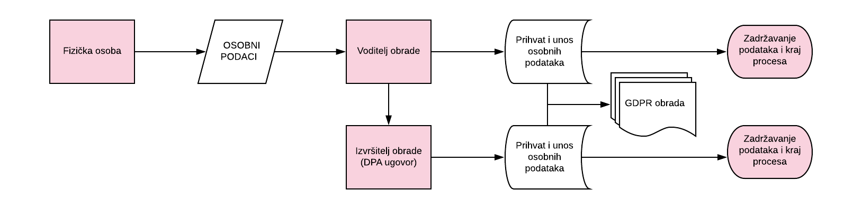
Situacija u kojoj fizička osoba predaje osobne podatke drugoj strani (koja time postaje voditelj obrade) za određenu svrhu. Kao i u prethodnom slučaju voditelj obrade interno smješta prikupljene podatke i počinje ih koristiti u svrhu zbog koje su prikupljeni, generira inpute u Registru obrada i adekvatnim organizacijsko-tehničkim mjerama čuva prikupljene podatke do isteka svrhe ili do opoziva od strane ispitanika. U ovom slučaju se pojavljuje vanjski dobavljač voditelja obrade (izvršitelj obrade) koji pomaže da se podaci prikupe i/ili obrade te ima pristup podacima. U Politici privatnosti voditelja obrade koja je javno dostupna je dana informacija kakav tip izvršitelja obrade ima ta institucija, koju razinu pristupa imaju vanjski dobavljači (izvršitelji obrade) i podatak da je izvršitelj obrade dužan također biti usklađen s GDPR-om te provoditi adekvatne organizacijsko-tehničke mjere zaštite osobnih podataka kao da se radi o njihovim podacima.
Reguliranje po kojoj osnovi izvršitelj obrade ima pravo pristupa podacima, da li ih može mijenjati, te obavezu da primijeni adekvatne mjere zaštite te da podatke neće dijeliti s daljnjim pravnim subjektima se definira u tzv. DPA ugovoru (Data Processing Agreement) odnosno Ugovor o prijenosu i obradi osobnih podataka. Takav ugovor ne nosi financijske elemente odnosno to nije komercijalni ugovor nego ugovor koji definira tko kome daje podatke, i tko smije s podacima što točno činiti. Definiranje takvog međusobnog odnosa s pravima i obavezama je zakonska obaveza obje strane.
Po zahtjevu ispitanika za brisanjem ili drugom radnjom na podacima (a da je zakonski moguće) voditelj obrade je dužan osigurati da i izvršitelj obrade obriše podatke, te o tome izvještava ispitanika u maksimalnom roku od 30 dana.
Primjer: Kao i u prethodnom primjeru - kupnja proizvoda ili usluge u kojoj želimo račun na svoje ime. Tvrtka od koje kupujemo preuzima naše podatke poput ime, prezime, OIB, adresa, kontakt broj telefona i slično te izdaje račun. Račun ostaje u arhivi tvrtke, nama se uručuje jedan primjerak. Međutim, tvrtka koja prodaje proizvod ili uslugu koristi usluge vanjskog knjigovodstva te samim time djelatnik vanjskog dobavljača ima pristup imenu u i prezimenu kupca. Da bi voditelj obrade bio siguran da vanjski dobavljač neće s podacima raditi nedozvoljene stvari, potpisuje se DPA ugovor i voditelj obrade ima pravo nadzora nad organizacijsko-tehničkim mjerama zaštite podatka i kod izvršitelja obrade.

Odnos voditelj-voditelj
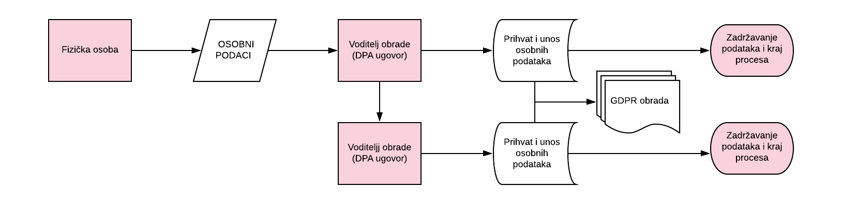
Situacija u kojoj fizička osoba predaje osobne podatke drugoj strani (koja time postaje voditelj obrade) za određenu svrhu. Međutim, ispitanik je trebao apriorno biti svjestan da će prikupljeni podaci biti predani daljnjem pravnom subjektu koji će se sebe smatrati jednakopravnim voditeljem obrade i kontaktirati će ispitanika zasebno, često bez da prvi voditelj obrade uopće zna za to. U tom slučaju, zakonom je dozvoljeno da oba pravna subjekta budu voditelji obrade, ali moraju međusobno regulirati odnos i razinu obrade svatko za sebe, a fizička osoba (ispitanik) ne smije niti u jednom trenutku biti doveden u zabludu ili biti neinformiran te jasno zna da će podaci biti dani drugom voditelju obrade koji će sa istim podacima raditi neke druge radnje ili ih koristiti u drugu svrhu.
Po inicijalnom prikupljanju podataka, prvi voditelj obrade prikupi podatke, te ih proslijedi drugom voditelju obrade, te svaka strana za sebe podatke obrađuje na način da nisu povrijeđena prava ispitanika, a da je svrha zbog kojih su prikupljeni ispunjena.
Ako će svaki od voditelja imati daljnje izvršitelje obrade, o kojima drugi voditelj obrade ne mora znati ništa, dotični voditelj obrade je dužan obavijestiti ispitanika. Svaki voditelj obrade s daljnjim dobavljačima koji imaju pristup podacima zasebno potpisuje DPA ugovor.
Po zahtjevu ispitanika za brisanjem ili drugom radnjom na podacima (a da je zakonski moguće) svaki voditelj obrade je dužan osigurati da on sam, ali i izvršitelj obrade obrišu podatke, te o tome izvještava ispitanika u maksimalnom roku od 30 dana. Ispitanik zahtjev za brisanjem (ili drugim zahtjevom) mora poslati/uručiti svakom voditelju obrade zasebno (uz pretpostavku da ispitanik zna da postoje dva voditelja obrada).
Primjer: Primjer voditelj>voditelj odnosa su co-branding usluge poput Diner+HAK ili Diners+Croatia Airlines kartice. Svejedno koji od voditelja obrade prikupi inicijalne podatke, odmah se ispitanika obavještava da postoji opcija da uzme co-branding karticu te ispitanik sam odlučuje da li je to Diners+HAK ili Diners+Croatia Airlines kartica te je upozoren da će dani podaci biti proslijeđeni primjerice HAK-u koji u tom trenutku postaje voditelj obrade za sebe.

Privola
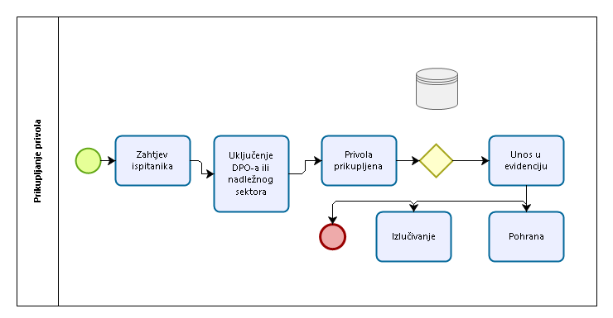
Sukladno članku 6. GDPR Uredbe institucije prikupljaju i obrađuju osobne podatke po nekoj osnovi. Jedna od osnova (pored zakonske obaveze, ugovornih obaveza, legitimnog interesa itd.) je i institut privole.
Kad se mora dobiti privola za obradu osobnih podataka, da bi ta privola bila valjana, nekoliko sljedećih uvjeta mora biti zadovoljeno:
- mora biti dobrovoljno dana;
- mora biti informirana;
- mora biti dana za specifičnu svrhu;
- svi razlozi za obradu moraju biti jasno navedeni;
- izričita je i dana pozitivnim činom (primjer: elektronički okvir za označavanje koji pojedinac mora izričito označiti na internetu ili potpis na obrascu);
- upotrebljava jasan i jednostavan jezik te je jasno vidljiva;
- moguće je i povući privolu (primjer: poveznica za odjavu pretplate na kraju elektroničkog biltena poslanog e-poštom).
Da bi privola bila dobrovoljna, pojedinac mora imati slobodan izbor i mora moći odbiti dati ili povući privolu, a da zbog toga ne trpi štetu. Privola nije dobrovoljna ako, primjerice, postoji jasna neravnoteža između pojedinca i društva/organizacije (primjer: odnos poslodavac/zaposlenik) ili kad vaše društvo/organizacija od pojedinaca traži davanje privole za obradu nepotrebnih osobnih podataka kao preduvjeta ispunjenja ugovora ili usluge.
Da bi privola bila informirana, pojedincu se moraju navesti najmanje sljedeće informacije:
- identitet organizacije koja obrađuje podatke;
- svrhe u koje se obrađuju podaci;
- vrste podataka koji se obrađuju;
- mogućnost povlačenja dane privole (primjer: poveznica za odjavu pretplate na kraju elektroničkog biltena poslanog e-poštom);
- ako je to primjenjivo, činjenicu da će se podaci upotrebljavati isključivo za automatizirano odlučivanje, uključujući izradu profila;
- ako je privola povezana s međunarodnim prijenosom, mogući rizici prijenosa podataka u treće zemlje koje nisu vezane Komisijinom odlukom o primjerenosti i gdje nema odgovarajućih zaštitnih mjera.
U čitavom nizu situacija nije moguće izbjeći prikupljanje privola, pogotovo kada se radi o osjetljivim osobnim podacima kada je potrebno prikupiti izričitu privolu. U tom slučaju, sukladno internim procesima i procedurama, privola se prikuplja, unosi u registar privola i o istima se vodi evidencija u onom roku u kojem je definirana ili zakonska obaveza čuvanja istih ili je isto definirano internim aktima.

Prava ispitanika
GDPR Uredba u širem smislu poznaje sljedeća prava ispitanika:
- Pravo na transparentnost i informiranje
- Pravo na izmjene podataka
- Pravo na ograničenje obrade
- Pravo na prijenos podataka
- Pravo na brisanje („Right to be forgotten” se može mijenjati u „Right to be erased”)
- Pravo na prigovor
- Pravo na pritužbu regulatoru
- Pravo na učinkovit pravni lijek protiv voditelja/izvršitelja (dvije vrste tužbi)
U tom smislu je bitno interno definirati procedure i procese koji će DPO-u služiti kao vodilja za postupanje u svakom od gore navedenih scenarija, a po osnovi prava ispitanika. Pravna praksa predlaže korištenje čitavog niza obrazaca koje ispitanik mora i treba koristiti u pokušaju ostvarivanja prava sukladno GDPR-u.
Međutim, upravo iz tog razloga je važno imati jasan i nedvosmislen uvid u sve postojeće zbirke osobnih podataka, njihov trenutni status, internog vlasnika voditelja obrade, te DPO-a kao radnog mjesta kako bi se u zakonskom roku (maksimalno 30 dana) postupilo po nalogu ispitanika ili se pismeno očitovalo o neizvršenju naloga, a sukladno određenoj zakonskoj odredbi.
Također, interno će institucija morati donijeti čitav niz odluka i postupaka kako reagirati u smislu zahtjeva ispitanika, primarno misleći na brisanje, izmjenu i/ili ograničenje obrade.
U smislu brisanja podataka, a da ne postoji zabrana brisanja zbog zakonske regulative, bitno je da DPO u suradnji s ključnim sektorima odnosno službama procijeni u kojoj mjeri je bitno da se umjesto brisanja primijeni postupak pseudonimizacije odnosno anonimizacije, a ispitaniku će se dati napismeno da „podaci u izvornom obliku više ne postoje“. Ovo je scenarij kada za potrebe analitike i statističke obrade brisanje podataka može prouzročiti nekonzistentnost podataka i sam rezultat analitike i statističke obrade može Upravi ili sličnom tijelu dati potpuno pogrešnu sliku o poslovanju institucije.
Većina organizacija ima heterogene IT sustave te je kroz povijest prikupljala razne podatke i čuva ih na raznim mjestima. Izazov će biti u detektiranju svih sustava gdje se nalaze osobni podaci. Ažurno vođenje evidencije aktivnosti obrade pomoći će prilikom pripreme odgovora na upit ispitanika.
Brisanje podataka na zahtjev ispitanika izazovan je zadatak za provesti u IT sustavima ali i u slučajevima kada postoje fizički sačuvana dokumentacija. Ukoliko su osobni podaci dani izvršitelju obrade potrebno je i od njega zatražiti brisanje osobnih podataka ispitanika. Potrebno je razraditi način brisanja podataka tako da se ne naruši integritet podataka (npr. primjenom rješenja za anonimiziranje podataka) što je uvijek izazovno jer IT sustavi nisu dizajnirani za takve zahtjeve. Prije odluke o primjeni ovakve tehničke mjere preporučljivo je provesti procjenu učinka na zaštitu podataka (DPIA).
Primjeri procedura postupanja po zahtjevu ispitanika:
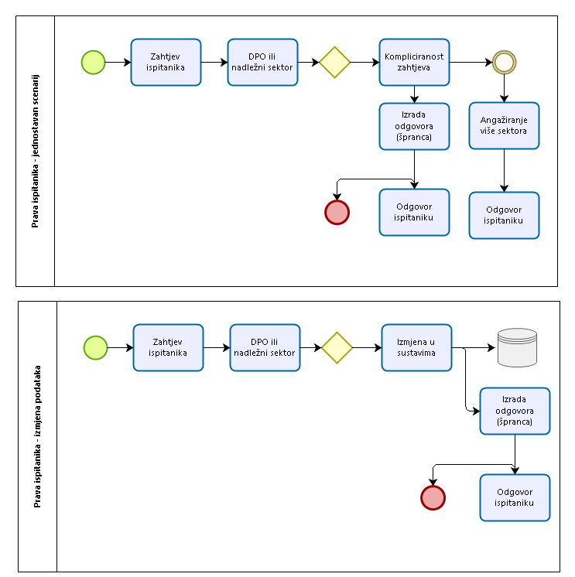

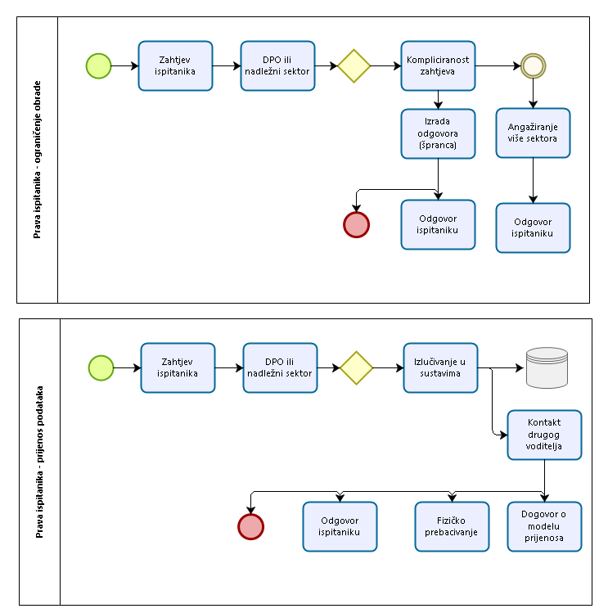
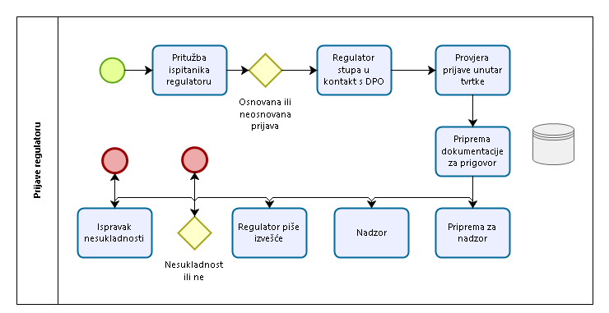

Data Processing Impact Analysis – DPIA
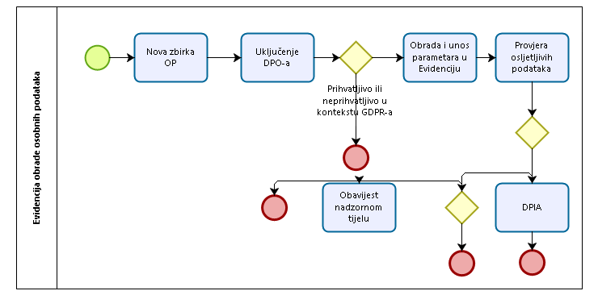
DPIA je srce GDPR-a.
U svojoj srži, GDPR kontrolu nad osobnim podacima želi vratiti vlasnicima kroz promjenu načina razmišljanja o njima, a odgovorno ponašanje prema osobnim podacima na društvenoj razini moguće je postići jedino odgojem generacija svjesnih rizika neodgovorne ili zlonamjerne uporabe osobnih podataka. Svi smo svjesni tajnosti PIN-a za svoju platnu karticu. Svi mi sa dozom opreza pristupamo internetskoj trgovini. Dok smo s unosom broja kartice vrlo oprezni, ime i prezime na istom tom web shopu unosimo bez problema.
Kako smo stvorili svijest o važnosti osobnih podataka vezanih uz bankovni račun, tako ćemo kroz nadolazeće godine stvarati svijest o ostalim kategorijama osobnih podataka. Osobni podaci u informacijskim sustavima stvaraju naš digitalni identitet – set podataka koji nas jednoznačno određuje i govori nešto o nama. Što je količina podataka o nama pohranjenih u informacijskim sustavima veća, to su veće mogućnosti njihove analize. Danas naše kretanje prate telekom operateri, banke, taksi kompanije, tvrtke za tehničku zaštitu… Potrošačke navike prate banke, trgovine.
Nevjerojatno je gdje sve ostavljamo podatke o sebi, svojoj djeci, obitelji, prijateljima… Posjedovanje i obrada ovih informacija postala je stvar političke moći, tržišne dominacije, profita… DPIA nije ništa drugo do li razumijevanje rizika vezanog uz prikupljanje i obradu osobnih podataka. Sustavno, ponovljivo, transparentno i svrsishodno.
Kad god postoji vjerojatnost da bi neka obrada podataka mogla rezultirati visokim rizikom za prava i slobode pojedinca, potrebno je provesti DPIA. Ovo se posebno odnosi na uvođenje novih tehnologija poput primjerice biometrijskih čitača, prepoznavanja lica, ali i novih IT servisa koji obrađuju osobne podatke.
Problem kod DPIA-e je u tome što ne znate kolika je vjerojatnost visokog rizika obrada sve dok ne provedete DPIA-u. Barem u nekom smanjenom obimu. Svatko će razvijati DPIA metodologiju koja najbolje odgovara internoj organizacijskoj kulturi i koju će najbolje moći uskladiti sa već postojećim metodologijama procjene rizika. Smjernice radne grupe EU za GDPR preporučaju da se DPIA provodi kad je to potrebno, ali i kad niste sigurni da li je potrebno. Dobro odrađena DPIA temeljit će se na prikupljenim informacijama o načinu obrade, zaštitnim mehanizmima, vrsti i količini podataka koji se obrađuju, pravima pristupa podacima, razlozima obrade i svim ostalim informacijama koje na bilo koji način mogu utjecati na sigurnost obrade i utjecaj na ispitanika.

15. Valjanost i upravljanje dokumentom

Ovaj dokument se primjenjuje od 13.01.2022. godine, a moguće su dopune sukladno razvoju softverskog rješenja.

Vlasnik ovog dokumenta je Kineziološki fakultet Sveučilišta u Zagrebu koji ga može pregledati te eventualno dopuniti.

